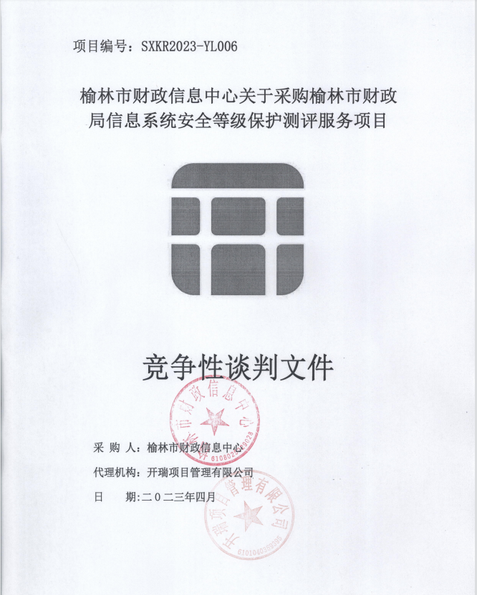
项目编号：SXKR2023-YL006

榆林市财政信息中心关于采购榆林市财政局信息系统安全等级保护测评服务项目
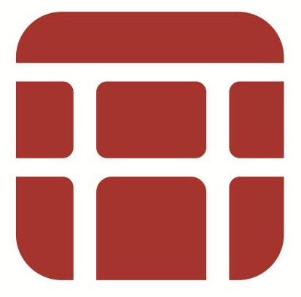
竞争性谈判文件

采 购 人：榆林市财政信息中心
代理机构：开瑞项目管理有限公司
日 期:二O二三年四月
特别提醒
请供应商认真阅读供应商须知，避免因此造成的无效投标。
该项目将采取“不见面”开标的形式，供应商无须到达开标现场，即可在网上直接参与开标活动。相关注意事项如下：
1、开标当日，请各供应商在开标截止时间前至少提前半小时登录“不见面”开标系统登录方式有以下几种：
1）IE 浏览器输入网址：
http://111.20.184.126:8084/BidOpeningHallCS/bidhall/default/login；
2）在【全国公共资源交易平台（陕西省·榆林市）】网站首页点击不见面开标模块进入；
3）在【全国公共资源交易平台（陕西省）】网站首页点击不见面开标模块选择榆林市进入。
注：登录不见面开标系统请选择 IE11 浏览器
2、供应商应按要求及时签到（签到时间为投标截止时间前 1 小时内，如果未签到将视为放弃投标资格），评审过程中，评标委员会可能会就某些问题要求供应商进行在线澄清，请供应商保持在线直到评审结束；

3、投标供应商无需开标现场提交纸质投标文件，开标后，将文件一正两副纸质及电子版投标文件快递至招标代理公司（备案用）。
4、开标过程中，供应商在收到工作人员“开始解密”指令后，请及时使用 CA 对
电子投标文件进行解密。解密时所用 CA 应与加密投标文件时所用 CA 相同；注：竞争性谈判方式解密时间为30分钟在解密时间内供应商全部解密完成后，可提前进入开标下一阶段，规定时间未解密成功，视为自动放弃。
5、相关技术问题，请咨询软件开发商：技术支持热线：400-998-0000/400-928-0095
6、榆林不见面开标系统操作手册下载方式：登录【全国公共资源交易平台（陕西省·榆林市）】网站首页选择【服务指南】-【下载专区】-点击【榆林不见面开标系统操作手册（投标人）】进行下载。
7、因投标人（含供应商、投标人、竞买人等）自身问题，电脑遭遇网络堵塞、病毒入侵、硬件故障或者数字证书遗失、遗忘等原因导致不能正常参与电子交易活动的，后果由投标人承担。

目 录
第一部分 谈判公告
第二部分 供应商须知前附表
第三部分 合同条款
第四部分 采购内容及技术要求
第五部分 评审方法
第六部分 谈判响应文件格式

第一部分 竞争性谈判公告
榆林市财政信息中心关于采购榆林市财政局信息系统安全等级保护测评
服务项目竞争性谈判公告
项目概况
榆林市财政信息中心关于采购榆林市财政局信息系统安全等级保护测评服务项目采购项目的潜在供应商应在登录全国公共资源交易中心平台（陕西省）使用CA锁报名后自行下载获取采购文件，并于 2023年04月28日 13时30分 （北京时间）前提交响应文件。
一、项目基本情况
项目编号：SXKR2023-YL006
项目名称：榆林市财政信息中心关于采购榆林市财政局信息系统安全等级保护测评
服务项目
采购方式：竞争性谈判
预算金额：650000.00元
采购需求：
合同包1(榆林市财政信息中心关于采购榆林市财政局信息系统安全等级保护测评
服务项目):
合同包预算金额：650000.00元
合同包最高限价：650000.00元
品目号 | 品目名称 | 采购标的 | 数量（单位） | 技术规格、参数及要求 | 品目预算(元) | 最高限价(元)
1-1 | 测试评估认证服务 | 测试评估服务 | 1(年) | 详见采购文件 | 650,000.00 | 650,000.00
本合同包不接受联合体投标
合同履行期限：自合同签订生效之日起一年
二、申请人的资格要求：
1.满足《中华人民共和国政府采购法》第二十二条规定;
2.落实政府采购政策需满足的资格要求：
合同包1(榆林市财政信息中心关于采购榆林市财政局信息系统安全等级保护测评
服务项目)落实政府采购政策需满足的资格要求如下:
1）《政府采购促进中小企业发展管理办法》的通知--财库〔2020〕46号 ；
2）《财政部 司法部关于政府采购支持监狱企业发展有关问题的通知》（财 库〔2014〕68号）；
3）《关于促进残疾人就业政府采购政策的通知》（财库〔2017〕141号）。
4）《国务院办公厅关于建立政府强制采购节能产品制度的通知》（国办发 〔2007〕51号）；
5）《节能产品政府采购实施意见》（财库[2004]185号）；
6）《环境标志产品政府采购实施的意见》（财库[2006]90号），
7）《市场监督总局关于发布参与实施政府采购节能产品、环境标志产品认证机构名录的公告》—2019年第16号；
8）《财政部发展改革委生态环境部市场监督总局关于调整优化节能产品、环境标志产品政府采购执行机制的通知》--财库[2019]9号。
9）陕西省财政厅关于印发《陕西省中小企业政府采购信用融资办法》（陕财办采〔2018〕23号）相关政策、业务流程、办理平台（http://www.ccgp-shaanxi.gov.cn/zcdservice/zcd/shanxi/）；
10）《陕西省财政厅关于进一步加大政府采购支持中小企业力度的通知》(陕财办采〔2022〕5号)；
11）《榆林市财政局关于进一步加大政府采购支持中小企业力度的通知》（榆政财采发〔2022〕10号）；
12）其他需要落实的政府采购政策。
3.本项目的特定资格要求：
合同包1(榆林市财政信息中心关于采购榆林市财政局信息系统安全等级保护测评
服务项目)特定资格要求如下:
（1）、供应商须具备独立承担民事责任能力的法人或其他组织，并出具合法有效的营业执照或事业单位法人证书等国家规定的相关证明；
（2）、财务状况报告：经会计事务所或审计机构出具的2021年度或2022年度财务审计报告；2023年至今新成立公司须提供银行资信证明及成立以来的财务报表，至少包括资产负债表、利润表、现金流量表；
（3）、社会保障资金缴纳证明：2022年6月至今已缴纳的至少1个月的社会保障资金银行缴费单据或社保机构开具的社会保险参保缴费情况证明，依法不需要缴纳社会保障资金的单位应提供相关证明材料；
（4）、税收缴纳证明：提供2022年6月至今已缴纳的至少1个月的纳税证明（银行缴费凭证）或完税证明，依法免税的单位应提供相关证明材料；
（5）、无重大违法记录声明：参加本次政府采购活动前三年内在经营活动中没有重大违纪，以及未被列入失信被执行人、重大税收违法案件当事人名单、政府采购严重违法失信行为记录名单的书面声明；
（6）、 不得在“信用中国”(www.creditchina.gov.cn)网站列入失信被执行人和重大税收违法案件当事人名单；不得为中国政府采购网（www.ccgp.gov.cn）政府采购严重违法失信行为记录名单中被财政部门禁止参加政府采购活动的供应商；投标供应商须提供上述相关网页查询信用记录（以网页截图加盖投标人公章为准）及信用报告（以“信用中国”网站生成的带水印信用报告加盖公章为准）；对列入失信被执行人、重大税收违法案件当事人名单、政府采购严重违法失信行为记录名单及其他不符合《中华人民共 和国政府采购法》第二十二条规定条件的将拒绝其参与政府采购活动，同时提供榆林市政府采购服务类项目承诺书。
（7）、投标保证金交纳凭证或投标保函；
（8）、本项目专门面向小微企业采购，投标供应商应提供《中小企业声明函》；
（9）、本项目不接受联合体投标，单位负责人为同一人或者存在直接控股、管理关系的不同投标人，不得参加同一合同项下的政府采购活动，须提供非联合体投标声明。
三、获取招标文件
时间： 2023年 04月21日 至 2023年04月26日 ，每天上午 09:00:00 至 12:00:00 ，下午 12:00:00 至 18:00:00 （北京时间）
途径：登录全国公共资源交易中心平台（陕西省）使用CA锁报名后自行下载
方式：在线获取
售价： 0元
四、提交投标文件截止时间、开标时间和地点
时间： 2023年04月28日 13时30分00秒 （北京时间）
提交投标文件地点：陕西省公共资源交易平台
开标地点：榆林市公共资源交易中心十楼不见面开标5室
五、公告期限
自本公告发布之日起3个工作日。
六、其他补充事宜
本项目采用电子化不见面开标方式，投标供应商使用数字认证证书（CA锁）对响应文件进行签章、加密、上传、签到、解密。不见面开标系统的签到和投标文件解密事宜请登录全国公共资源交易平台（陕西省˙榆林市）（http://yl.sxggzyjy.cn/），选择“服务指南”，点击“下载专区”，点击榆林不见面开标系统操作手册（供应商）、榆林不见面开标大厅供应商询标操作手册V1.0，请投标供应商仔细阅读操作手册，了解操作流程，熟练掌握不见面开标、不见面询标操作相关事宜，若无法正常投标，投标供应商自行承担责任。电子投标文件制作软件技术支持热线：400-998-0000；CA锁购买：榆林市市民大厦四楼窗口,联系电话：0912-3515031。
七、对本次招标提出询问，请按以下方式联系。
1.采购人信息
名称：榆林市财政信息中心
地址：新三西路市财政局
联系方式：0912-3545097
2.采购代理机构信息
名称：开瑞项目管理有限公司
地址：榆林市榆阳区惠民路25号塞公馆507
联系方式：19929103165
3.项目联系方式
项目联系人：乔工
电话：19929103165
开瑞项目管理有限公司

第二部分 供应商须知前附表
项号 | 编列内容
采购项目名称：榆林市财政信息中心关于采购榆林市财政局信息系统安全等级保护测评服务项目
采购项目编号：SXKR2023-YL006
 | 项目性质：财政拨款
采购人：榆林市财政信息中心
采购代理机构：开瑞项目管理有限公司
采购内容具体见谈判文件第四部分采购内容及技术要求
本次采购、报价、谈判、评审和合同授予均以项目为单位，供应商必须就整个项目进行响应。
谈判文件截止时间及谈判时间和地点：
谈判文件截止时间：2023年04月28日13时30分
谈判时间：2023年04月28日13时30分
谈判地点：榆林市公共资源交易中心十楼不见面开标5室
 | 服务期：自合同签订生效之日起一年。
 | 付款方式：合同签订后五个工作日内，甲方收到乙方对应金额发票后，向乙方支付合同总额的50%，项目验收合格后十个工作日内，甲方收到乙方对应金额发票后，向乙方支付剩余合同总额的 50%；付款前，乙方需提前 3 个工作日向甲方提供正规发票
谈判保证金：壹万元整（￥10000.00元）
谈判保证金的缴纳形式：供应商须从基本帐户以银行转账、电汇、投标保函的任何一种形式缴纳（转账时注明项目名称和编号），确保开标时间前到达指定账号。招标结束之后以转账形式退到供应商的账户。
采购代理机构开户名称:开瑞项目管理有限公司
开 户 行：招商银行股份有限公司西安分行营业部
账 号：129905724510703
投标保证金到达采购代理机构指定账户后，同时请将保证金凭证复印件粘贴于投标文件规定处。
备注：1.供应商可根据项目实施地财政部门规定提供政府采购信用担保，供应商以保函形式缴纳谈判保证金的，须在谈判响应文件递交截止时间前将担保机构保函原件提交至采购代理机构备案，并将保函正本复印件粘贴于谈判文件规定处，谈判结束之后在规定时间内将保函原件退回。
 | 谈判有效期：谈判响应文件从开标之日起，谈判有效期为90日历天。
 | 供应商应当准备纸质谈判响应文件正本 壹 份，副本 贰 份，以及与正本内容一致的电子版贰份（PDF和WORD格式，载体为U盘，且标注供应商名称）。纸质谈判响应文件须统一编码（要求胶装、不得出现活页）。
 | 踏勘现场：供应商可根据竞争性谈判文件的招标内容自行踏勘现场，由此引发的费用供应商自行承担，采购人不组织踏勘现场。
资格证明文件：
供应商应具备《中华人民共和国政府采购法》第二十二条规定的条件,并具备以下条件：
（1）、供应商须具备独立承担民事责任能力的法人或其他组织，并出具合法有效的营业执照或事业单位法人证书等国家规定的相关证明；
（2）、税收缴纳证明：提供2022年6月至今已缴纳的至少1个月的纳税证明（银行缴费凭证）或完税证明，依法免税的单位应提供相关证明材料；
（3）、社会保障资金缴纳证明：2022年6月至今已缴纳的至少1个月的社会保障资金银行缴费单据或社保机构开具的社会保险参保缴费情况证明，依法不需要缴纳社会保障资金的单位应提供相关证明材料；
（4）、财务状况报告：经会计事务所或审计机构出具的2021年度或2022年度财务审计报告；2023年至今新成立公司须提供银行资信证明及成立以来的财务报表，至少包括资产负债表、利润表、现金流量表；
（5）、不得在“信用中国”(www.creditchina.gov.cn)网站列入失信被执行人和重大税收违法案件当事人名单；不得为中国政府采购网（www.ccgp.gov.cn）政府采购严重违法失信行为记录名单中被财政部门禁止参加政府采购活动的供应商；投标供应商须提供上述相关网页查询信用记录（以网页截图加盖投标人公章为准）及信用报告（以“信用中国”网站生成的带水印信用报告加盖公章为准）；对列入失信被执行人、重大税收违法案件当事人名单、政府采购严重违法失信行为记录名单及其他不符合《中华人民共 和国政府采购法》第二十二条规定条件的将拒绝其参与政府采购活动，同时提供榆林市政府采购服务类项目承诺书。
（6）、书面声明：参加本次政府采购活动前三年内在经营活动中没有重大违纪，以及未被列入失信被执行人、重大税收违法案件当事人名单、政府采购严重违法失信行为记录名单的书面声明；
（7）、投标保证金交纳凭证或投标保函；
（8）、本项目专门面向小微企业采购，投标供应商应提供《中小企业声明函》；
（9）、本项目不接受联合体投标，单位负责人为同一人或者存在直接控股、管理关系的不同投标人，不得参加同一合同项下的政府采购活动，须提供非联合体投标声明。
以上资格证明文件为供应商的必备资料，复印件加盖公章单独密封同响应文件一起递交且附在响应文件格式里要求的位置。资格审查结束，不退还供应商资格证明材料。若供应商不符合以上所有要求，将按无效文件处理。
 | 合同签订：成交供应商和采购人签订合同。
其他：1、供应商对谈判文件有异议的，应当在响应文件递交截止时间2日前提出。
2、当供应商不足三家时，按相关文件执行。
3、响应文件中的复印件（含扫描件）必须加盖供应商公章（鲜章），否则按无效文件处理。所有复印件应是最新、有效、清晰的。因复印件不清晰而可能导致资料无效，由供应商自行负责。
招标代理服务费：按国家标准（国家计委计价格[2002]1980号）服务类，收取。
招标代理服务费的交纳方式：在领取成交通知书时，成交单位须向采购代理机构一次性支付代理服务费。
 | 构成竞争性谈判文件组成部分的各章节中出现的措辞“委托人”、“发包人“和“投标人”、“供应商”，在招标投标阶段应当分别按“采购人”和“供应商”进行理解。
 | 本项目不接受联合体投标。
 | 不允许提供备选方案。
 | 本项目预算价：650000.00元(陆拾伍万元整）。供应商首次报价不得高于或等于本项目预算价，否则按无效标处理。
为了进一步推动金融支持政策更好适应市场主体的需要，扎实落实国务院关于支持中小企业发展的政策措施，积极发挥政府采购政策功能，有效缓解中小企业融资难、融资贵问题，根据中办、国办《关于促进中小企业健康发展的指导意见》、财政部、工信部《政府采购促进中小企业发展管理办法》（财库〔2020〕46号）、《陕西省中小企业政府采购信用融资办法》（陕财办采[2018]23号）、《陕西省财政厅关于加快推进我省中小企业政府采购信用融资工作的通知》（陕财办采[2020]15号）等有关规定，按照市场主导、财政引导、银企自愿、风险自担的原则，中标（成交）供应商可根据自身资金需求，登录陕西省政府采购信用融资平台（http://www.ccgp-shaanxi.gov.cn/zcdservice/zcd/shanxi/）在线申请，依法参加政府采购信用融资活动。
目前的合作银行有：北京银行、中国建设银行、中信银行、中国平安银行、中国光大银行、浦发银行、兴业银行、中国工商银行、秦农银行、浙商银行、中国银行、西安银行、中国农业银行、中国邮政储蓄银行（排名不分先后）。
信用中国（陕西榆林承诺）：所有响应供应商按照《榆林市公共资源交易中心关于公共资源交易信用承诺网上公示的通知》 (榆交易函〔2021〕19 号) 文件 要求，于响应文件递交截止时间前自主申报信用承诺。 自主上报 信用承诺书具体事项如下：
1.承诺事项名称：选择《榆林市政府采购工程类/货物类/服务类 项目供应商信用承诺书》；承诺事由：填写项目名称；承诺附 件：按谈判文件给定的格式填写，需上传至承诺附件；受理部门 为榆林市财政局采购科；承诺有效期为 1 年。
2.承诺事项名称：选择《投标人信用承诺》；承诺事由：填写项 目名称；承诺附件：按谈判文件给定的格式填写，需上传至承诺 附件；受理部门为榆林市公共资源交易中心；承诺有效期同投标 有效期。
3.承诺事项名称：《投标人委托代理人员信用承诺书》；承诺事 由：填写项目名称；承诺附件：按谈判文件给定的格式填写，需 上传至承诺附件；受理部门为榆林市公共资源交易中心；承诺有 效期同投标有效期。
注：以上上传后截图附在谈判响应文件中，开标开始后采购代理机构将通过平台进行核实查验，未按上述要求在“信用中国 (陕西榆林) ”网站进行上报将否决投标。
谈判报价轮次：供应商保持在线直到评审结束
多轮（投标文件中报价为第一轮，谈判不见面开标会议为第二轮）
最后一轮报价时间：开标会议在线或手机通知（供应商保持在线直到评审结束，请投标单位本项目授权委托人或法人代表保持手机畅通，以便于接收最后报价通知，各供应商在CA锁-网上报价进行最后报价。）
 | 本项目为（服务费）专门面向小微企业（不在享受价格优惠政策）
（一）农、林、牧、渔业。营业收入20000万元以下的为中小微型企业。其中，营业收入500万元及以上的为中型企业，营业收入50万元及以上的为小型企业，营业收入50万元以下的为微型企业。
（二）工业。从业人员1000人以下或营业收入40000万元以下的为中小微型企业。其中，从业人员300人及以上，且营业收入2000万元及以上的为中型企业；从业人员20人及以上，且营业收入300万元及以上的为小型企业；从业人员20人以下或营业收入300万元以下的为微型企业。
（三）建筑业。营业收入80000万元以下或资产总额80000万元以下的为中小微型企业。其中，营业收入6000万元及以上，且资产总额5000万元及以上的为中型企业；营业收入300万元及以上，且资产总额300万元及以上的为小型企业；营业收入300万元以下或资产总额300万元以下的为微型企业。
（四）批发业。从业人员200人以下或营业收入40000万元以下的为中小微型企业。其中，从业人员20人及以上，且营业收入5000万元及以上的为中型企业；从业人员5人及以上，且营业收入1000万元及以上的为小型企业；从业人员5人以下或营业收入1000万元以下的为微型企业。
（五）零售业。从业人员300人以下或营业收入20000万元以下的为中小微型企业。其中，从业人员50人及以上，且营业收入500万元及以上的为中型企业；从业人员10人及以上，且营业收入100万元及以上的为小型企业；从业人员10人以下或营业收入100万元以下的为微型企业。
（六）交通运输业。从业人员1000人以下或营业收入30000万元以下的为中小微型企业。其中，从业人员300人及以上，且营业收入3000万元及以上的为中型企业；从业人员20人及以上，且营业收入200万元及以上的为小型企业；从业人员20人以下或营业收入200万元以下的为微型企业。
（七）仓储业。从业人员200人以下或营业收入30000万元以下的为中小微型企业。其中，从业人员100人及以上，且营业收入1000万元及以上的为中型企业；从业人员20人及以上，且营业收入100万元及以上的为小型企业；从业人员20人以下或营业收入100万元以下的为微型企业。
（八）邮政业。从业人员1000人以下或营业收入30000万元以下的为中小微型企业。其中，从业人员300人及以上，且营业收入2000万元及以上的为中型企业；从业人员20人及以上，且营业收入100万元及以上的为小型企业；从业人员20人以下或营业收入100万元以下的为微型企业。
（九）住宿业。从业人员300人以下或营业收入10000万元以下的为中小微型企业。其中，从业人员100人及以上，且营业收入2000万元及以上的为中型企业；从业人员10人及以上，且营业收入100万元及以上的为小型企业；从业人员10人以下或营业收入100万元以下的为微型企业。
（十）餐饮业。从业人员300人以下或营业收入10000万元以下的为中小微型企业。其中，从业人员100人及以上，且营业收入2000万元及以上的为中型企业；从业人员10人及以上，且营业收入100万元及以上的为小型企业；从业人员10人以下或营业收入100万元以下的为微型企业。
（十一）信息传输业。从业人员2000人以下或营业收入100000万元以下的为中小微型企业。其中，从业人员100人及以上，且营业收入1000万元及以上的为中型企业；从业人员10人及以上，且营业收入100万元及以上的为小型企业；从业人员10人以下或营业收入100万元以下的为微型企业。
（十二）软件和信息技术服务业。从业人员300人以下或营业收入10000万元以下的为中小微型企业。其中，从业人员100人及以上，且营业收入1000万元及以上的为中型企业；从业人员10人及以上，且营业收入50万元及以上的为小型企业；从业人员10人以下或营业收入50万元以下的为微型企业。
（十三）房地产开发经营。营业收入200000万元以下或资产总额10000万元以下的为中小微型企业。其中，营业收入1000万元及以上，且资产总额5000万元及以上的为中型企业；营业收入100万元及以上，且资产总额2000万元及以上的为小型企业；营业收入100万元以下或资产总额2000万元以下的为微型企业。
（十四）物业管理。从业人员1000人以下或营业收入5000万元以下的为中小微型企业。其中，从业人员300人及以上，且营业收入1000万元及以上的为中型企业；从业人员100人及以上，且营业收入500万元及以上的为小型企业；从业人员100人以下或营业收入500万元以下的为微型企业。
（十五）租赁和商务服务业。从业人员300人以下或资产总额120000万元以下的为中小微型企业。其中，从业人员100人及以上，且资产总额8000万元及以上的为中型企业；从业人员10人及以上，且资产总额100万元及以上的为小型企业；从业人员10人以下或资产总额100万元以下的为微型企业。

（十六）其他未列明行业。从业人员300人以下的为中小微型企业。其中，从业人员100人及以上的为中型企业；从业人员10人及以上的为小型企业；从业人员10人以下的为微型企业。
标的所属行业：软件和信息技术服务业

一.总 则
1.资金来源
1.1本次竞争性谈判采购所签合同使用财政性资金支付，资金已落实到位。
2.谈判组织机构及合格的供应商
2.1 谈判组织机构
实施本次竞争性谈判的采购代理机构为开瑞项目管理有限公司。
2.2合格的供应商：
2.2.1须满足《竞争性谈判公告》中“供应商资格要求”
2.2.2谈判人不得直接或间接地与竞争性谈判采购单位（包括开瑞项目管理有限公司及采购人）有任何关联，亦不得是竞争性谈判采购单位的附属机构。如果谈判人在谈判中隐瞒了上述关系，一经证实，则该谈判无效。
2.2.3谈判人必须在获取文件有效期内下载的竞争性谈判文件，方可参加竞争性谈判。
2.2.4本次不接受联合体竞争性谈判。
2.2.5谈判费用自理。不论谈判的结果如何，谈判人均应自行承担所有与参加谈判有关的费用。
3.所提供服务的合格性和合法性
3.1所提供服务应满足竞争性谈判文件的要求并应符合国家法律法规、行业管理部门要求的其他强制性标准。
4.竞争性谈判响应文件内容的真实性
4.1供应商应保证其竞争性谈判响应文件中所提供的所有有关谈判的资料、信息是真实的。因竞争性谈判响应文件中所提供的有关谈判的资料、信息不真实、或者其来源不合法而导致的所有法律责任，由供应商自行承担。
5.竞争性谈判过程的监督和管理
5.1同级人民政府财政部门及有关部门依法履行对竞争性谈判过程的监督管理职责。

二.竞争性谈判文件
6.竞争性谈判文件构成
6.1 竞争性谈判文件规定了要求提供服务内容，竞争性谈判程序和合同条件在竞争性谈判文件中均有说明。竞争性谈判文件共六章。内容如下：
第一章 竞争性谈判公告
第二章 供应商须知
供应商须知前附表
第三章 合同条款格式
第四章 采购内容及要求
第五章 评审方法
第六章 竞争性谈判响应文件格式及构成
6.2供应商应认真阅读竞争性谈判文件中所有的事项、格式、条款和规范等要求。如果供应商没有按照竞争性谈判文件要求提交全部资料，或者竞争性谈判响应文件没有对竞争性谈判文件在各方面都做出实质性响应，由此带来的不利于供应商的谈判结果，其风险由供应商承担。
6.3本竞争性谈判文件的解释权归开瑞项目管理有限公司。
7.竞争性谈判文件的修改和澄清
7.1提交首次响应文件截止之日前，采购人、采购代理机构或者谈判小组可以对已发出的谈判文件进行必要的澄清或者修改，澄清或者修改的内容作为谈判文件的组成部分。澄清或者修改的内容可能影响响应文件编制的，采购人、采购代理机构或者谈判小组应当在提交首次响应文件截止之日3个工作日前，以书面形式通知所有接收谈判文件的供应商，不足3个工作日的，应当顺延提交首次响应文件截止之日。
7.2竞争性谈判采购单位如果对已发出的竞争性谈判文件进行修改，将在竞争性谈判文件要求提交竞争性谈判响应文件截止时间3个工作日前，以书面形式通知所有领取竞争性谈判文件的谈判申请人。该澄清或者修改的内容为竞争性谈判文件的组成部分。对文件中有关表述不准确或难以理解或有疑义的内容，各供应商应及时与有关部门人员联系；否则，因此带来的一切不利后果由各供应商自负。
7.3已经领取竞争性谈判文件的供应商对竞争性谈判文件有疑问的，均应在谈判截止日期2日前以书面形式向采购代理机构提出。采购代理机构视情况必要时将书面答复传送给每个领取竞争性谈判文件的供应商。对文件中有关表述不准确或难以理解或有疑义的内容，各供应商应及时与有关部门人员联系；否则，因此带来的一切不利后果由各供应商自负。
7.4供应商在收到上述通知后，应立即向竞争性谈判代理机构回函确认。

三.竞争性谈判响应文件的编制
8. 谈判语言和谈判货币
8.1供应商提交的竞争性谈判响应文件以及供应商与采购代理机构就有关谈判的所有来往函电均应使用中文。
8.2谈判应以人民币报价。任何包含非人民币报价的谈判将被作投标无效处理。
- 竞争性谈判响应文件的构成
9.1 供应商提交的竞争性谈判响应文件应包括下列部分的内容：
9.1.1 按照供应商须知的要求和竞争性谈判响应文件规定格式填写的竞争性谈判函、谈判报价表、法定代表人授权书、谈判技术方案的详细描述及其他；
9.1.2 按照竞争性谈判文件的要求编制的方案；
9.1.3 按照竞争性谈判文件须知前附表的要求提交的资格证明文件；
9.1.4 竞争性谈判文件中要求的其他证明文件。
9.2 如果在竞争性谈判文件中没有允许提供备选方案，则每个供应商只允许提交一个谈判方案，否则，其谈判将被作投标无效处理。
10.竞争性谈判响应文件格式
10.1 供应商应按照竞争性谈判文件中“竞争性谈判响应文件格式及构成”所提供的格式和要求制作竞争性谈判响应文件，明确表达谈判意愿，详细说明谈判方案、承诺及价格。
10.2 按竞争性谈判文件第四章的采购内容与要求和第六章提供的格式编写其竞争性谈判响应文件，供应商不得缺少或留空任何竞争性谈判文件要求填写的表格或提交的资料。
11.谈判报价
11.1供应商应在谈判报价表中写明为完成本次所要求的服务的所有费用，包括完成本项目一切相关费用。谈判报价表明成交本次服务的所有单项价格和总价，任何有选择的报价将不予接受，按无效投标处理。
11.2最终谈判报价中的总价应为履行合同的固定价格，不得以任何理由予以变更。以可调整的价格提交的竞争性谈判响应文件将被作投标无效处理。
11.3谈判小组认为供应商的报价明显低于其他通过符合性审查供应商的报价，有可能影响服务质量或者不能诚信履约的，应当要求其在评标现场合理的时间内提供书面说明，必要时提交相关证明材料；供应商不能证明其报价合理性的，谈判小组应当将其作为无效投标处理。
12.证明供应商合格和资格的文件
12.1供应商应按照竞争性谈判文件须知前附表的要求，在竞争性谈判响应文件中提交合格的资格证明文件。如果资格证明文件不全或不合格的，其谈判将被作投标无效处理。
13.证明服务的合格性和符合竞争性谈判文件规定的文件
13.1供应商应在竞争性谈判响应文件中提交的服务满足竞争性谈判文件要求并符合国家法律法规、行业管理部门要求的其他强制性标准的证明文件。缺少证明文件或证明文件不合格的谈判，与竞争性谈判文件要求有重大偏离的谈判，不符合国家法律法规、行业管理部门要求的其他强制性标准的谈判将被作投标无效处理。
13.2上述证明文件可以是文字资料、图纸、图片和数量，它包括：
13.2.1 完整的方案；
13.2.2 逐条对竞争性谈判文件提出的技术要求和商务要求进行应答，说明所提供的服务对竞争性谈判的技术和商务要求是否做出了实质性响应并提供支持文件；
13.2.3 供货范围和服务内容的详细说明。
14.谈判保证金
14.1供应商在谈判时应向采购代理机构提交“须知前附表”规定数额的谈判保证金,并作为其谈判的一部分。
14.2谈判保证金是为了保护竞争性谈判采购单位（包括采购代理机构及采购人）免遭因供应商的行为而蒙受损失。竞争性谈判采购单位在因供应商的行为受到损害时可根据本须知的规定没收供应商的谈判保证金。
14.3谈判保证金可采取转账或电汇等非现金形式缴纳（具体要求见须知前附表）。
14.4谈判保证金必须按照谈判文件“供应商须知前附表”中规定的缴纳金额及方式办理。
14.5谈判后经审查，未提交谈判保证金、按规定时间提交谈判保证金、谈判保证金金额不足或谈判保证金打款回单未附在谈判响应文件内的谈判将按无效投标处理。
14.6未成交的投标保证金将在中标通知书发出后五个工作日内退还，成交供应商的保证金待合同签订后退还。
14.7 下列任何情况发生时，视为谈判人违约，其谈判保证金将被没收：
14.7.1谈判人在谈判有效期内撤回其谈判；
14.7.2 谈判人在竞争性谈判响应文件中提供虚假材料的；
14.7.3谈判人成交后放弃成交或未能按规定签订合同；或未能按规定交纳成交代理服务费。
14.8谈判保证金的有效期与谈判有效期一致。
15.谈判有效期
15.1谈判应在“须知前附表”中规定的期限内保持有效。谈判有效期不满足规定有效期的谈判将被视为非响应性谈判而予以拒绝。
15.2在特殊情况下，在原谈判有效期期满之前，采购代理机构可向供应商提出延长谈判有效期的要求。这种要求与答复均应以书面的形式。供应商可以拒绝采购代理机构的这种要求。同意延长的供应商既不能要求也不允许修改其竞争性谈判响应文件。
16.纸质竞争性谈判响应文件的式样和签署
16.1供应商应按照供应商须知的要求, 准备纸质竞争性谈判响应文件正本和“须知前附表”中规定数量的副本，每套竞争性谈判响应文件封面须清楚地标明“正本”或“副本”。如出现电子谈判响应文件与纸质响应文件顺序不一致，不作为废标条款，以电子响应文件为准。
16.2纸质谈判响应文件正本需打印或用不褪色的蓝(黑)色墨水(汁)书写,并由供应商法定代表人或经法定代表人正式授权的代表签字（谈判文件要求谈判响应文件中法定代表人签字处由法定代表人签署，要求授权代表签字处由授权代表签署），若由授权代表签署，须按谈判文件规定的格式出具的“法定代表人授权书”附在谈判响应文件中,所有要求签字（名）处，均须由签字（名）者本人用不褪色的蓝(黑)色墨水(汁)书写，不得用任何形式的图章代替；所有谈判响应文件正本和副本须按第六章规定的顺序编排、并应编制三级目录、逐页标注连续页码，每一页的正下方清楚标明第几页、共几页等字样，逐页加盖公章，并分别胶装成册，加盖骑缝章。
16.3任何行间插字、涂改和增删，必须由供应商的法定代表人或其授权代表在旁边签字才有效。
16.4供应商名称应填写全称。
16.5因字迹潦草、表述不清或不按竞争性谈判文件格式编制的竞争性谈判响应文件，所引起的对供应商不利的后果，由供应商自行负责。

四.竞争性谈判响应文件的递交
17.纸质竞争性谈判响应文件的密封和标记
17.1密封：供应商应将资格证明文件、响应文件正本、副本、电子版分别密封；
17.2密封及标记要求：封套上写明
谈判响应文件(资格证明文件、正本、副本、电子版)
项目名称：
项目编号：
供应商名称： （盖章）
在 年 月 日 时前不得开启。
谈判响应文件正本一份、副本两份、电子U盘贰份
17.3供应商应自行将谈判响应文件密封完好（标袋不得有破损）。在封袋上标明“资格证明文件”“正本”“副本”“电子版”字样，封袋正面要粘贴标识并加盖供应商公章（鲜章）。标袋标识按给定式样编写（式样见竞争性谈判响应文件格式附件）。标袋应加贴封条，并在封条接缝处加盖单位公章（鲜章）和法定代表人或被授权人签字(或盖章），由此产生的不利后果由供应商自行承担。
18．纸质竞争性谈判响应文件的递交
18.1开标后将响应文件一正两副纸质投标文件快递至代理公司（备案用）。
18.2如果谈判供应商未按上述要求封装及加写标记，误投或过早启封的谈判响应文件，出现此类情况的谈判响应文件，采购代理机构将拒绝接收，并退回谈判供应商。采购代理机构对谈判响应文件的误投和提前启封概不负责。
18.3无论供应商成交与否，其竞争性谈判响应文件恕不退还。
19．迟交的竞争性谈判响应文件
19.1按照供应商须知的规定，供应商将在响应文件递交截止时间内提交电子投标响应文件，否则视为放弃投标。
20．谈判的修改与撤回
20.1 供应商在递交竞争性谈判响应文件后，可以修改或撤回其竞争性谈判响应文件，也可以提出价格变动声明，但供应商必须在规定的谈判截止时间之前将修改或撤回或变动价格的书面通知文件递交到采购代理机构。
20.2 供应商的修改或撤回或变动价格的通知应按本须知第17条的规定编制、密封、标记和递交。
20.3 在谈判截止时间之后，供应商不得对其谈判做任何修改或撤回。

五.谈判与评审
21.谈判
21.1 采购代理机构在谈判文件规定的时间和地点组织开标，供应商必须派法定代表人或授权代表参加，并签名报到。
21.2开标时，供应商应在规定时间内，使用电子响应文件加密时所用的数字认证证书（CA锁）自行解密电子响应文件。
21.3 采购代理机构将对开标过程做记录。
21.4谈判有效供应商不足三家的，按照国家相关法律及规定执行。
21.5 采购代理机构将做开标记录，存档备查。
21.6谈判程序
谈判的全过程分为第一次谈判报价、资格性审查、符合性审查、谈判过程、谈判承诺、最终报价、评审阶段。通过资质审查合格的各供应商，只有在响应文件及谈判承诺符合谈判文件要求和满足技术、商务需要的才有最终报价和评审的机会。
1、第一次谈判报价。
2、资格审查
3、符合性审查
4、谈判过程
谈判小组应在符合性评审的基础上对各供应商的响应文件认真阅读，谈判小组必须对响应文件的采购内容等有关要求进行一对一谈判。
5、最终报价
资格性审查和符合性审查通过的供应商进入最终报价阶段。最终报价是供应商响应文件的有效组成部分。（最后报价相同时，可进行多次报价）
供应商使用CA锁，在电脑上进行最终报价。对成交供应商的最终报价出现明显低于或高于同业同期市场平均价的情形时，谈判小组应当在评审意见中详细说明推荐理由。
22．对供应商资格的审查
22.1对供应商文件中的相应资格证明文件进行审查。
22.2对供应商资格性审查在谈判时进行，资格性审查不合格者不进入下一步评审。
22.3 对谈判响应文件含义不明确、同类问题表述不一致或者有明显文字和计算错误的内容，谈判小组可以要求供应商在规定的时间内做出必要的澄清、说明或者纠正。供应商的澄清、说明或者补正应当采用书面形式，有其授权的代表签字， 并不得超出谈判响应文件的范围或者改变谈判响应文件的实质性内容。
22.4 澄清文件将作为谈判响应文件的一部分。
22.5 算术错误将按以下方法更正：
22.5.1 谈判响应文件的大写金额和小写金额不一致的，以大写金额为准；
22.5.2 总价金额与按单价汇总金额不一致的，以单价金额计算结果为准；
22.5.3 单价金额小数点有明显错位的，应当以总价为准，并修改单价；
22.5.4 对不同文字文本谈判响应文件的解释发生异议的，以中文文本为准；
22.5.5 对于供应商不接受对其错误的更改，其谈判属于无效谈判情形。
23.评审组织及评审原则
23.1按照中华人民共和国财政部令第74号--《政府采购非招标采购方式管理办法》的规定，依法组建谈判小组。谈判小组由采购人代表和有关技术、经济等方面的专家组成，谈判小组按照竞争性谈判文件规定的评审方法独立进行评审工作。
23.2竞争性谈判文件和竞争性谈判响应文件是评审的依据。在评审中，不得改变竞争性谈判文件中规定的评审标准、方法和成交条件。
23.3在评审期间，对竞争性谈判响应文件中含义不明确、同类问题表述不一致或者有明显文字和计算错误的内容，谈判小组可以书面形式（由谈判小组专家签字）要求供应商做出必要的澄清、说明或者纠正。供应商的澄清、说明或者补正应当采用书面形式，由其授权的代表签字，并不得超出竞争性谈判响应文件的范围或者改变竞争性谈判响应文件的实质性内容。
23.4如果供应商在澄清规定期限内，未能答复或拒绝答复谈判小组提出的澄清要求，将由谈判小组根据其竞争性谈判响应文件按最大风险进行评审。
23.5谈判过程中的实质性变动：
23.5.1在谈判过程中，谈判小组可以根据谈判文件和谈判情况在最终报价之前实质性变动采购需求中的技术、服务要求以及合同草案条款，但不得变动竞争性谈判文件中的其他内同。实质性变动的内容，须经采购人代表确认。
23.5.2对竞争性谈判文件做出的实质性变动是谈判文件的有效组成部分，谈判小组应当及时以书面形式通知所有参加谈判的供应商。
23.6竞争性谈判响应文件的初审（含资格性检查和符合性检查）
23.6.1谈判小组将审查竞争性谈判响应文件是否完整、资格证明文件是否齐全，谈判保证金是否合格、有无计算上的错误等。
23.6.2计算错误将按以下方法更正：若单价计算的结果与总价不一致，以单价为准修改总价；若用文字表示的数值与用数字表示的数值不一致，以文字表示的数值为准。如果供应商不接受对其错误的更正，其谈判将被拒绝。
23.6.3对于竞争性谈判响应文件中明显的标点符号错误或不构成实质性偏差的不正规、不一致或不规则，招标方可以接受。
23.6.4在详细评审之前，根据评标办法的规定，谈判小组要审查每份竞争性谈判响应文件是否实质上响应了竞争性谈判文件的要求。实质上响应的谈判应该是与竞争性谈判文件要求的全部条款、条件和规格参数相符，没有重大偏离的谈判。对关键条文的偏离、保留或反对将被认为是实质上的偏离。谈判小组决定谈判的响应性只根据谈判响应文件本身的内容，而不寻求外部的证据。谈判小组对供应商提供的响应方案、人员配置、售后服务承诺，能满足采购人服务要求的，则可进行二次报价。
23.6.5实质上没有响应竞争性谈判文件要求的谈判将被拒绝。供应商不得通过修正或撤销不合要求的偏离从而使其谈判成为实质性响应的谈判。如发现下列情况之一的，其谈判将构成非实质性响应，按无效投标处理：
1）谈判响应文件没有构成有重大缺项；
2）谈判响应文件的签署、加盖印章合格、有效；
3）谈判保证金或保函符合谈判文件要求；
4）谈判报价未超过采购预算；
5）谈判有效期符合竞争性谈判文件的要求；
6）谈判响应文件实质性响应谈判文件的要求；
7）谈判响应文件是否按谈判文件要求的格式编写；
8）对竞争性谈判文件没有重大缺项漏项,没有明显不符合技术规格、技术标准要求的；
9）法律、法规和谈判文件规定的其他情形。
23.7成交候选人的确定
谈判小组完成评审后，向采购人提出书面评审，并推荐三名成交候选人，标明排列顺序。
23.8 废标条款
出现下列情形之一的，应予废标：
（一）符合专业条件的供应商或者对谈判文件作实质响应的供应商不足三家的；
（二）出现影响采购公正的违法、违规行为的；
（三）投标人的报价均超过了采购预算，采购人不能支付的；
（四）因重大变故，采购任务取消的。
废标后，采购人应当将废标理由通知所有投标人。
24．评审过程的保密
谈判小组成员和与评审活动有关的工作人员不得泄露有关竞争性谈判响应文件的评审和比较、成交候选人的推荐以及与评审有关的其他情况。
25．评审方法
25.1按照中华人民共和国财政部令第74号--《政府采购非招标采购方式管理办法》的规定，本次评审采用最低评标价法评审。最低评标价法，即质量和服务均能满足谈判文件要求的供应商中，按照最后报价由低到高的顺序依次排序，推荐成交候选人。
26．评审程序
26.1按照竞争性谈判响应文件初审、澄清有关问题、比较与评价、推荐成交候选供应商名单的工作程序进行评审。在上一步评审中不合格者，不进入下一步的评审。

六.成交、通知与签约
27．成交程序
27.1谈判小组根据评审方法的规定对谈判人进行评审排序，推荐3名成交候选人，作为评审结果。
27.2采购人根据谈判报告中推荐的成交候选人排列顺序，确定排名第一的为成交人。
27.3排名第一的成交候选人放弃成交、在规定期限内未能签订合同、因不可抗力不能履行合同、不按照竞争性谈判文件要求提交履约保证金，或者被查实存在影响成交结果的违法行为等情形，不符合成交条件的，采购人可以按照谈判小组提出的成交候选人名单排序依次确定其他成交候选人为成交人，也可以重新组织竞争性谈判。
27.4采购人也可以授权谈判小组评审后直接确定成交人。
27.5成交人确定之后，成交结果将在财政部门指定的政府采购信息发布媒体上公告。
27.6谈判人或者其他利害关系人对评审结果有异议的，应当在公示期间提出。
28．成交与落标通知
28.1 采购代理机构向成交人发出《成交通知书》。
28.2成交通知书对采购人和成交人具有同等法律效力。成交通知书发出之后，采购人改变成交结果，或者成交人放弃成交，应当承担相应的法律责任。
28.3 成交通知书发出后五个工作日内，采购代理机构将通知未成交的谈判人，退还谈判保证金。
29. 成交合同的签订
29.1采购人应当自成交通知书发出之日起十日内，按照竞争性谈判文件和成交人竞争性谈判响应文件（包括评审中形成的澄清文件）的约定，与成交人签订书面合同。所签订的合同不得对竞争性谈判文件和成交人的竞争性谈判响应文件（包括评审中形成的澄清文件）作实质性修改。
29.2采购人自采购合同签订之日起七个工作日内，将采购合同副本报同级人民政府财政部门备案。
30．成交代理服务费
30.1成交供应商在领取成交通知书前，须向采购代理机构支付成交服务费。
31.其他
32.1谈判步骤为：第一次报价---分别谈判---第二次报价/多次报价---评审推荐成交人。
32.2经过公开发布谈判信息后，有效谈判供应商不足三家时，按相关法律执行。
32.3当第二次报价全部超过财政预算限额或均低于公认的制作成本时，谈判小组有权决定是否谈判失败或进行第三次报价。当第三次报价若超出财政预算，且采购人又无力支付，谈判小组有权决定谈判失败。
32.4成交供应商确定后，成交人无正当理由拖延或拒签合同的，或未能按照规定的时间提供履约担保，采购人有权取消其成交资格，并按评审顺序重新确定成交供应商。同时报请监督机构予以通报，禁止其进入政府采购市场，并没收其保证金。给采购人造成损失超过谈判保证金额的，还应当对超过部分予以赔偿，并依法承担相应法律责任。
32.质疑和投诉
32.1供应商认为竞争性谈判文件、采购过程、中标结果使自己的权益受到损害的，可以在知道或者应知其权益受到损害之日起7个工作日内，以书面形式向采购代理机构提出质疑。
32.2供应商必须在法定质疑期内一次性提出针对同一采购程序环节的质疑。
32.3供应商可以委托代理人进行质疑。代理人提出质疑的，应当提交授权委托书。授权委托书应当载明代理人的姓名或者名称、代理事项、具体权限、期限和相关事项。供应商为自然人的，应当由本人签字；供应商为法人或者其他组织的，应当由法定代表人、主要负责人签字或者盖章，并加盖公章。
32.4以联合体形式参加政府采购活动的，其质疑应当由组成联合体的所有供应商共同提出。
32.5供应商提出质疑应当提交质疑函和必要的证明材料。质疑函应当包括下列内容：
32.5.1供应商的姓名或者名称、地址、邮编、联系人及联系电话；
32.5.2质疑项目的名称、编号；
32.5.3具体、明确的质疑事项和与质疑事项相关的请求；
32.5.4事实依据；
32.5.5必要的法律依据；
32.5.6提出质疑的日期。
32.6有下列情形之一的，属于无效质疑，采购代理机构和采购人不予受理：
32.6.1质疑供应商不是参与本次政府采购项目的供应商；
32.6.2质疑供应商与质疑事项不存在利害关系的；
32.6.3未在法定期限内提出质疑的；
32.6.4质疑未以书面形式提出，或质疑函主要内容构成不完整的；
32.6.5应当提交授权书而未提交的；
32.6.6以非法手段取得证据、材料的；
32.6.7质疑答复后，同一质疑人就同一事项或同一采购程序环节再次提出质疑的；
32.6.8不符合法律、法规、规章和政府采购监管机构规定的其他条件的。
32.7质疑答复
32.7.1采购人或采购代理机构在收到质疑函后7个工作日内作出答复，并以书面形式通知质疑供应商和其他有关供应商。
32.7.2质疑供应商对采购人、采购代理机构的答复不满意，或者采购人、采购代理机构未在规定时间内作出答复的，可以在答复期满后15个工作日内向榆林市财政局提起投诉。
32.8其他需要说明的事项
32.8.1接收质疑函的方式：书面形式、谢绝邮寄

联系人：乔工 联系电话：0912-3648567
地址：开瑞项目管理有限公司会议室；
供应商和其他利害关系人认为本次招标活动违反法律、法规和规章规定的，有权向榆林市财政局提出投诉，质疑是投诉的前置条件。

七.关于电子招投标

（一）本项目采用不见面电子化投标的方式
该项目将采取“不见面”开标的形式，供应商无须到达开标现场，即可在网上直接参与开标活动。
（二）投标文件的式样
编制电子投标文件时，应使用最新发布的电子招标文件及专用制作工具进行编制。并使用数字认证证书（CA 锁）对电子投标文件进行签章、加密、递交及开标时解密等相关招投标事宜。
1、电子招标文件下载。投标人登录全国公共资源交易平台（陕西省） 网站〖首页·〉电子交易平台·〉企业端〗后，在〖招标公告/出让公告〗 模块中选择项目点击“我要投标”，参与投标活动。然后即可在〖我的项 目〗中点击“项目流程>交易文件下载”下载电子招标文件。
2、电子招标文件需要使用专用软件打开、浏览。
3、制作电子投标文件。电子投标文件同样需要使用上述软件进行编制。在编制过程中，如有技术性问题，请先翻阅操作手册，或致电软件开发商。
技术支持热线：4009280095、4009980000
CA锁购买：榆林市市民大厦四楼窗口,电话：0912-3515031
（三）投标文件的提交
电子投标文件可于提交投标文件截止时间前任意时段登录全国公共资源交易平台（陕西省）网站“电子交易平台>企业端”进行提交，逾期系统将拒绝接收。
（四）投标文件的补充、修改和撤回
1、投标人在递交投标文件后，且在提交投标文件截止时间前，可以对所提交的投标文件进行补充、修改或撤回。
- 对电子投标文件进行补充、修改的，应先从电子交易平台上撤回旧版，再重新提交新版。
- 投标文件提交截止时间后，投标人不得对其投标文件做任何修改。
4、投标人在提交投标文件截止时间后撤回投标文件的，投标保证金不予退还。
（五）投标人出现下列情况之一的，其投标文件视为无效文件：
1、逾期提交电子投标文件；
2、提交的投标文件与本项目不相符；
3、投标人拒绝对电子投标文件进行解密；
4、因投标人自身原因（如开标时使用的CA锁与制作电子投标文件使用的CA锁不一致、或沿用旧版招标文件编制投标文件等情形），导致在规定时间内无法解密投标文件；
5、上传的电子投标文件无法打开。
（六）电子开评标
1、开标时，投标供应商应在规定时间内，使用电子投标文件加密时所用的数字认证证书（CA锁）自行解密电子投标文件。
2、二次报价要求投标供应商自行使用企业CA锁进行最终报价。
3、因投标人（含供应商、投标人、竞买人等）自身问题，电脑遭遇网络堵塞、病毒入侵、硬件故障或者数字证书遗失、遗忘等原因导致不能正常参与电子交易活动的，后果由投标人承担。
第三部分 合同条款

政 府 采 购 合 同

合同编号：

项目名称：
甲 方：
乙 方：
签署日期：
合同协议书（参考格式）
甲方（全称）：
乙方（全称）：
依照《中华人民共和国政府采购法》及相关法律、法规，遵循平等、自愿、公平和诚实信用的原则，双方就 协商一致，订立本合同。
一、项目概况
项目名称：
项目地点：
项目内容：
二、质量标准
谈判文件相关要求。
三、合同价款及付款方式
1、项目总金额（人民币大写）：
2、付款方式：具体以签订合同时双方协商为准。
四、服务时限要求
自 年 月 日至 年 月 日前完成全部项目任务。
五、要求及责任
1、乙方须认真解读理解谈判文件，按甲方提供的采购内容及事项并结合甲方负责人根据项目过程中提出的意见进行。如果项目中存在问题，乙方应提前及时向甲方提出，经甲方同意签认，方可执行。否则，不按规定要求的不予计算。
2、按甲方规定的时限完成商定的内容。如遇人力不可抗拒的因素，不能在规定周期完成任务，要提前及时报告甲方，并提出弥补方案，时限应延期。
3、因甲方责任造成的相应损失，按签订的合同单价、按实际额度补偿乙方；因乙方工作失误造成的相应损失由乙方自行承担。
六、保密规定
甲、乙双方应永久恪守因签署或履行本合同而获知的对方秘密信息及其它秘密资料。任何一方如将获知的对方秘密信息泄露给第三方，应赔偿因泄密而给对方造成的一切损失并承担相应的法律责任（包括刑事责任）。
1.如有未尽事宜，由双方依法订立补充合同。
2.本合同一式四份，甲、乙双方各持两份，具同等法律效应。

采 购 人：（公章） 供 应 商：（公章）

法定代表人： 法定代表人：

委托代理人： 委托代理人：

电 话： 电 话：

年 月 日

注：本合同样本仅供参考，最终以甲乙双方签订为准。

第四部分 采购内容及技术要求
项目概况
根据国家《中华人民共和国网络安全法》《信息安全等级保护管理办法》(公通字[2007]43 号）、
《关于推动信息安全等级保护测评体系建设和开展等级测评工作的通知》（公信安[2010]303 号）、
《陕西省信息安全等级保护安全建设整改工作指导意见》（陕等保办 2011 2 号）等相关文件要求。此次项目拟对我校以下信息系统开展等级测评及定级备案工作。
信息系统名称及安全保护等级如下表：

序号 | 信息系统名称 | 等级 | 预算 | 备注
1 | 财政局门户网站系统 | 第三级 | 650000 元 | 等级测评实施、出具《等级测评报告》
2 | 财政专网系统 | 第三级 | 650000 元 | 等级测评实施、出具《等级测评报告》
3 | 国库集中支付系统 | 第三级 | 650000 元 | 等级测评实施、出具《等级测评报告》
4 | 财务系统 | 第三级 | 650000 元 | 等级测评实施、出具《等级测评报告》

服务内容
本次项目除等级保护测评服务外，还需测评机构提供整改咨询服务、安全培训服务、应急响应，安全咨询服务。需在参选方案中明确提供以上服务的方案和能力证明文件。保证所供服务均应按国内外通行的现行标准和相应的技术规范执行，这些标准和技术规范应为最新公布发行的标准和技术规范。
（1）等级保护测评服务要求
（一）系统调研：在榆林市财政信息中心相关人员的协助下，对 4 个信息系统进行调研和梳理，了解榆林市财政信息中心当前信息系统资产现状。
（二）现场测评：本项目中 4 个信息系统已开展过定级备案工作，供应商须根据国家等级测评的相关标准及定级对象对应的等级保护要求对 4 个信息系统中的相关资产进行测评项的检查、记录检查结果，完成等级测评工作。
（三）分析整改：根据前述工作内容，分析信息系统安全情况与等级保护基本要求的差距,出具科学合理的整改建议。
（四）结论报告：根据前述工作内容，分析当前信息系统安全保护能力是否符合相应等级的安
全要求，针对整改项进行再次测评,提供安全等级符合性测评服务，出具 4份符合国家标准的信息系统等级测评报告。
（五）配合验收：整理项目过程中所有相关的过程文档，提交至榆林市财政信息中心。
（2）建设整改咨询
建设整改咨询工作以等级测评、渗透检测后发现的安全问题为工作重点，编写《网络系统安全建设整改建议》；将网络系统的安全建设整改需求落实到可操作的安全技术和管理上，提出能够实现的技术参数或制度及其具体规范。
之后在榆林市财政局依据相关《网络系统安全建设整改建议》开展建设整改工作时，服务方将提供建设整改过程中的与建设整改相关的咨询服务。
（3）安全培训服务
一方面开展网络安全意识培训，内容包含近期网络安全事件，个人及组织面临的安全风险以及网络安全法要求等，有效提升全员网络安全意识；另一方面根据等级保护测评发现的安全问题和安全隐患，面向技术人员开展基于安全通信网络、安全区域边界、安全计算环境、安全管理中心及相关整改方面的培训至少一次。
（4）应急响应服务
针对本次项目，服务方提供7*24 的常规应急响应及灾难恢复专家服务。在接到用户故障报修电话10分钟内响应。对客户信息网络应用系统突发的信息安全事件进行响应、处理、恢复、取证、跟踪、事后分析的方法及过程。
（5）安全咨询服务
服务方需免费提供一年技术咨询服务，包括网络系统整改建设咨询服务以及其他相关安全咨询服务，一旦接到用户的服务请求，技术服务工程师将立即开始提供服务，帮助客户解决信息安全相关技术问题，全面配合榆林市财政局做好业务系统全保障工作。

技术需求书

总体要求

依据《信息安全技术网络安全等级保护基本要求》（GB/T 22239-2019）、《信息安全技术网络安全等级保护测评要求》（GB/T 28448-2019）和《信息安全技术网络安全等级保护测评过程指南》（GB/T28449-2018）等国家关于信息系统安全等级保护的相关标准和规范要求，为榆林市财政信息中心的 4 个信息系统提供相应级别等级保护测评实施工作包括安全通用要求（包括安全物理环境、安全通信网络、安全区域边界、安全计算环境、安全管理中心、安全管理制度、安全管理机构、安全管理人员、安全建设管理、安全运维管理等 10 个方面）。

人员及其他要求

1）实施人员资格要求：,项目组不得少于 6 人，至少包含 1 名高级测评师、3 名中级测评师、2 名初级测评师，并根据现场情况适当增加测评人员，确保人员稳定；

2）其他安全技术服务能力：项目组人员中至少有 2人具备信息安全服务类相关证书，如PMP、 CISP 、

CISP-PTE等；

3）项目实施人员须提供相关证书证明复印件并加盖公章，同时须提供本企业为其缴纳近 3 个月的社保证明并加盖公章。

4)为体现服务商的测评服务能力，供应商须在响应文件中提供中国网络安全审查技术与认证中心颁发的网络安全应急处理一级服务资质或中国网络安全审查技术与认证中心颁发的网络安全审计服务资质认证证书或国家互联网应急中心颁发的网络安全应急服务支撑单位证书（省级）中任意一项证书并加盖公章.

交付物

交付 4 个系统的“信息系统安全等级保护备案证明”，及 4 个系统各自的“等级保护测评报告”各一份。

标准依据
《信息安全技术网络安全保护等级定级指南》（GB/T 22240-2020）
《信息安全技术计算机信息系统安全保护等级划分准则》（GB17859-1999）
《信息安全技术网络安全等级保护基本要求》（GB/T 22239-2019）
《信息安全技术网络安全等级保护测评要求》（GB/T 28448-2019）
《信息安全技术网络安全等级保护安全设计技术要求》（GB/T 25070-2019）
《信息安全技术网络安全等级保护测评过程指南》（GB/T 28449-2018）
《信息技术安全技术信息安全管理体系要求》（GB/T 22080-2016）
《信息安全技术信息安全风险评估规范》（GB/T 20984-2007）
《信息安全技术信息安全应急响应计划规范》（GB/T 24363-2009）

测评指标及测评项
本次测评项目的安全测评指标应包括《信息安全技术 网络安全等级保护基本要求》（GB/T 22239-2019）“第三级安全要求” 中的安全通用要求。
安全层面 | 安全控制点 | 测评项数
安全物理环境 | 物理位置的选择 | 2
安全物理环境 | 物理访问控制 | 1
安全物理环境 | 防盗窃和防破坏 | 3
安全物理环境 | 防雷击 | 2
安全物理环境 | 防火 | 3
安全物理环境 | 防水防潮 | 3
安全物理环境 | 防静电 | 2
安全物理环境 | 温湿度控制 | 1
安全物理环境 | 电力供应 | 3
安全物理环境 | 电磁防护 | 2
安全通信网络 | 网络架构 | 5
安全通信网络 | 通信传输 | 2
安全通信网络 | 可信验证 | 1
安全区域边界 | 边界防护 | 4
安全区域边界 | 访问控制 | 5
安全区域边界 | 入侵防范 | 4
安全区域边界 | 恶意代码防范 | 2
安全区域边界 | 安全审计 | 4
安全区域边界 | 可信验证 | 1
安全计算环境 | 身份鉴别 | 4
安全计算环境 | 访问控制 | 7
安全计算环境 | 安全审计 | 4
安全计算环境 | 入侵防范 | 6
安全计算环境 | 恶意代码防范 | 1
安全计算环境 | 可信验证 | 1
安全计算环境 | 数据完整性 | 2
安全计算环境 | 数据保密性 | 2
安全计算环境 | 数据备份恢复 | 3
安全计算环境 | 剩余信息保护 | 2
安全计算环境 | 个人信息保护 | 2
安全管理中心 | 系统管理 | 2
安全管理中心 | 审计管理 | 2

安全层面 | 安全控制点 | 测评项数
 | 安全管理 | 2
 | 集中管控 | 6
安全管理制度 | 安全策略 | 1
安全管理制度 | 管理制度 | 3
安全管理制度 | 制定和发布 | 2
安全管理制度 | 评审和修订 | 1
安全管理机构 | 岗位设置 | 3
安全管理机构 | 人员配备 | 2
安全管理机构 | 授权和审批 | 3
安全管理机构 | 沟通和合作 | 3
安全管理机构 | 审核和检查 | 3
安全管理人员 | 人员录用 | 3
安全管理人员 | 人员离岗 | 2
安全管理人员 | 安全意识和教育培训 | 3
安全管理人员 | 外部人员访问管理 | 4
安全建设管理 | 定级和备案 | 4
安全建设管理 | 安全方案设计 | 3
安全建设管理 | 产品采购和使用 | 3
安全建设管理 | 自行软件开发 | 7
安全建设管理 | 外包软件开发 | 3
安全建设管理 | 工程实施 | 3
安全建设管理 | 测试验收 | 2
安全建设管理 | 系统交付 | 3
安全建设管理 | 等级测评 | 3
安全建设管理 | 服务供应商管理 | 3
安全管理运维 | 环境管理 | 3
安全管理运维 | 资产管理 | 3
安全管理运维 | 介质管理 | 2
安全管理运维 | 设备维护管理 | 4
安全管理运维 | 漏洞和风险管理 | 2
安全管理运维 | 网络和系统安全管理 | 10
安全管理运维 | 恶意代码防范管理 | 2
安全管理运维 | 配置管理 | 2
安全管理运维 | 密码管理 | 2
安全管理运维 | 变更管理 | 3
安全管理运维 | 备份与恢复管理 | 3
安全管理运维 | 安全事件处置 | 4
安全管理运维 | 应急预案管理 | 4
安全管理运维 | 外包运维管理 | 4
/ | 总计 | 211
安全物理环境
安全控制点 | 测评项
物理位置选择 | a）机房场地应选择在具有防震、防风和防雨等能力的建筑内；
物理位置选择 | b）机房场地应避免设在建筑物的顶层或地下室，否则应加强  防水和防潮措施。
物理访问控制 | 机房出入口应配置电子门禁系统，控制、鉴别和记录进入的  人员。
防盗窃和防破坏 | a）应将设备或主要部件进行固定，并设置明显的不易除去的  标识；
防盗窃和防破坏 | b）应将通信线缆铺设在隐蔽安全处；
防盗窃和防破坏 | c）应设置机房防盗报警系统或设置有专人值守的视频监控系  统。
防雷击 | a）应将各类机柜、设施和设备等通过接地系统安全接地；
防雷击 | b）应采取措施防止感应雷，例如设置防雷保安器或过压保护  装置等。
防火 | a）机房应设置火灾自动消防系统，能够自动检测火情、自动  报警，并自动灭火；
防火 | b）机房及相关的工作房间和辅助房应采用具有耐火等级的建  筑材料；
防火 | c）应对机房划分区域进行管理，区域和区域之间设置隔离防  火措施。
防水和防潮 | a）应采取措施防止雨水通过机房窗户、屋顶和墙壁渗透；
防水和防潮 | b）应采取措施防止机房内水蒸气结露和地下积水的转移与渗  透；
防水和防潮 | c）应安装对水敏感的检测仪表或元件，对机房进行防水检测  和报警。
防静电 | a）应采用防静电地板或地面并采用必要的接地防静电措施；
防静电 | b）应采取措施防止静电的产生，例如采用静电消除器、佩戴  防静电手环等。
温湿度控制 | 应设置温湿度自动调节设施，使机房温湿度的变化在设备运

 | 行所允许的范围之内。
电力供应 | a）应在机房供电线路上配置稳压器和过电压防护设备；
电力供应 | b）应提供短期的备用电力供应，至少满足设备在断电情况下  的正常运行要求；
电力供应 | c）应设置冗余或并行的电力电缆线路为计算机系统供电。
电磁防护 | a）电源线和通信线缆应隔离铺设，避免互相干扰；
电磁防护 | b）应对关键设备实施电磁屏蔽。
安全通信网络

安全控制点 | 测评项
网络架构 | a）应保证网络设备的业务处理能力满足业务高峰期需要；
网络架构 | b）应保证网络各个部分的带宽满足业务高峰期需要；
网络架构 | c）应划分不同的网络区域，并按照方便管理和控制的原则为  各网络区域分配地址；
网络架构 | d）应避免将重要网络区域部署在边界处，重要网络区域与其  他网络区域之间应采取可靠的技术隔离手段；
网络架构 | e）应提供通信线路、关键网络设备和关键计算设备的硬件冗  余，保证系统的可用性。
通信传输 | a）应采用校验技术或密码技术保证通信过程中数据的完整  性；
通信传输 | b）应采用密码技术保证通信过程中数据的保密性。
可信验证 | 可基于可信根对通信设备的系统引导程序、系统程序、重要 配置参数和通信应用程序等进行可信验证，并在应用程序的 关键执行环节进行动态可信验证，在检测到其可信性受到破 坏后进行报警，并将验证结果形成审计记录送至安全管理中  心。
安全区域边界

安全控制点 | 测评项
边界防护 | a）应保证跨越边界的访问和数据流通过边界设备提供的受控  接口进行通信；

b）应能够对非授权设备私自联到内部网络的行为进行核查或

限制；
c）应能够对内部用户非授权联到外部网络的行为进行核查或

限制；
d）应限制无线网络的使用，保证无线网络通过受控的边界设

备接入内部网络。
访问控制 | a）应在网络边界或区域之间根据访问控制策略设置访问控制  规则，默认情况下除允许通信外受控接口拒绝所有通信；
访问控制 | b）应删除多余或无效的访问控制规则，优化访问控制列表，  并保证访问控制规则数量最小化；
访问控制 | c）应对源地址、目的地址、源端口、目的端口和协议等进行  核查，以允许/拒绝数据包进出；
访问控制 | d）应能根据会话状态信息为进出数据流提供明确的允许/拒绝  访问的能力；
访问控制 | e）应对进出网络的数据流实现基于应用协议和应用内容的访  问控制。
入侵防范 | a）应在关键网络节点处检测、防止或限制从外部发起的网络  攻击行为；
入侵防范 | b）应在关键网络节点处检测、防止或限制从内部发起的网络  攻击行为；
入侵防范 | c）应采取技术措施对网络行为进行分析，实现对网络攻击特  别是新型网络攻击行为的分析；
入侵防范 | d）当检测到攻击行为时，记录攻击源 IP、攻击类型、攻击目  标、攻击时间，在发生严重入侵事件时应提供报警。
恶意代码和垃圾邮件防范 | a）应在关键网络节点处对恶意代码进行检测和清除，并维护  恶意代码防护机制的升级和更新；
恶意代码和垃圾邮件防范 | b）应在关键网络节点处对垃圾邮件进行检测和防护，并维护  垃圾邮件防护机制的升级和更新。
安全审计 | a）应在网络边界、重要网络节点进行安全审计，审计覆盖到

 | 每个用户，对重要的用户行为和重要安全事件进行审计；
b）审计记录应包括事件的日期和时间、用户、事件类型、事

件是否成功及其他与审计相关的信息；
c）应对审计记录进行保护，定期备份，避免受到未预期的删

除、修改或覆盖等；
d）应能对远程访问的用户行为、访问互联网的用户行为等单

独进行行为审计和数据分析。
可信验证 | 可基于可信根对边界设备的系统引导程序、系统程序、重要 配置参数和边界防护应用程序等进行可信验证，并在应用程 序的关键执行环节进行动态可信验证，在检测到其可信性受 到破坏后进行报警，并将验证结果形成审计记录送至安全管  理中心。

安全计算环境

安全控制点 | 测评项
身份鉴别 | a）应对登录的用户进行身份标识和鉴别，身份标识具有唯一  性，身份鉴别信息具有复杂度要求并定期更换；
身份鉴别 | b）应具有登录失败处理功能，应配置并启用结束会话、限制  非法登录次数和当登录连接超时自动退出等相关措施；
身份鉴别 | c）当进行远程管理时，应采取必要措施防止鉴别信息在网络  传输过程中被窃听；
身份鉴别 | d）应采用口令、密码技术、生物技术等两种或两种以上组合 的鉴别技术对用户进行身份鉴别，且其中一种鉴别技术至少  应使用密码技术来实现。
访问控制 | a）应对登录的用户分配账户和权限；
访问控制 | b）应重命名或删除默认账户，修改默认账户的默认口令；
访问控制 | c）应及时删除或停用多余的、过期的账户，避免共享账户的  存在；
访问控制 | d）应授予管理用户所需的最小权限，实现管理用户的权限分

 | 离；
e）应由授权主体配置访问控制策略，访问控制策略规定主体

对客体的访问规则；
f）访问控制的粒度应达到主体为用户级或进程级，客体为文

件、数据库表级；
g）应对重要主体和客体设置安全标记，并控制主体对有安全

标记信息资源的访问。
安全审计 | a）应启用安全审计功能，审计覆盖到每个用户，对重要的用  户行为和重要安全事件进行审计；
安全审计 | b）审计记录应包括事件的日期和时间、用户、事件类型、事  件是否成功及其他与审计相关的信息；
安全审计 | c）应对审计记录进行保护，定期备份，避免受到未预期的删  除、修改或覆盖等；
安全审计 | d）应对审计进程进行保护，防止未经授权的中断。
入侵防范 | a）应遵循最小安装的原则，仅安装需要的组件和应用程序；
入侵防范 | b）应关闭不需要的系统服务、默认共享和高危端口；
入侵防范 | c）应通过设定终端接入方式或网络地址范围对通过网络进行  管理的管理终端进行限制；
入侵防范 | d）应提供数据有效性检验功能，保证通过人机接口输入或通  过通信接口输入的内容符合系统设定要求；
入侵防范 | e）应能发现可能存在的已知漏洞，并在经过充分测试评估后，  及时修补漏洞；
入侵防范 | f）应能够检测到对重要节点进行入侵的行为，并在发生严重  入侵事件时提供报警。
恶意代码防范 | 应采用免受恶意代码攻击的技术措施或主动免疫可信验证机  制及时识别入侵和病毒行为，并将其有效阻断。
可信验证 | 可基于可信根对计算设备的系统引导程序、系统程序、重要 配置参数和应用程序等进行可信验证，并在应用程序的关键  执行环节进行动态可信验证，在检测到其可信性受到破坏后

 | 进行报警，并将验证结果形成审计记录送至安全管理中心。
数据完整性 | a）应采用校验技术或密码技术保证重要数据在传输过程中的  完整性，包括但不限于鉴别数据、重要业务数据、重要审计 数据、重要配置数据、重要视频数据和重要个人信息等；
数据完整性 | b）应采用校验技术或密码技术保证重要数据在存储过程中的  完整性，包括但不限于鉴别数据、重要业务数据、重要审计 数据、重要配置数据、重要视频数据和重要个人信息等。
数据保密性 | a）应采用密码技术保证重要数据在传输过程中的保密性，包  括但不限于鉴别数据、重要业务数据和重要个人信息等；
数据保密性 | b）应采用密码技术保证重要数据在存储过程中的保密性，包  括但不限于鉴别数据、重要业务数据和重要个人信息等。
数据备份恢复 | a）应提供重要数据的本地数据备份与恢复功能；
数据备份恢复 | b）应提供异地实时备份功能，利用通信网络将重要数据实时  备份至备份场地；
数据备份恢复 | c）应提供重要数据处理系统的热冗余，保证系统的高可用性。
剩余信息保护 | a）应保证鉴别信息所在的存储空间被释放或重新分配前得到  完全清除；
剩余信息保护 | b）应保证存有敏感数据的存储空间被释放或重新分配前得到  完全清除。
个人信息保护 | a）应仅采集和保存业务必需的用户个人信息；
个人信息保护 | b）应禁止未授权访问和非法使用用户个人信息。

安全管理中心

安全控制点 | 测评项
系统管理 | a）应对系统管理员进行身份鉴别，只允许其通过特定的命令或操作  界面进行系统管理操作，并对这些操作进行审计；
系统管理 | b）应通过系统管理员对系统的资源和运行进行配置、控制和管理，  包括用户身份、系统资源配置、系统加载和启动、系统运行的异常处 理、数据和设备的备份与恢复等。

审计管理 | a）应对审计管理员进行身份鉴别，只允许其通过特定的命令或操作  界面进行安全审计操作，并对这些操作进行审计；
审计管理 | b）应通过审计管理员对审计记录应进行分析，并根据分析结果进行  处理，包括根据安全审计策略对审计记录进行存储、管理和查询等。
安全管理 | a）应对安全管理员进行身份鉴别，只允许其通过特定的命令或操作  界面进行安全管理操作，并对这些操作进行审计；
安全管理 | b）应通过安全管理员对系统中的安全策略进行配置，包括安全参数的设置，主体、客体进行统一安全标记，对主体进行授权，配置可信  验证策略等。
集中管控 | a）应划分出特定的管理区域，对分布在网络中的安全设备或安全组  件进行管控；
集中管控 | b）应能够建立一条安全的信息传输路径，对网络中的安全设备或安  全组件进行管理；
集中管控 | c）应对网络链路、安全设备、网络设备和服务器等的运行状况进行  集中监测；
集中管控 | d）应对分散在各个设备上的审计数据进行收集汇总和集中分析，并  保证审计记录的留存时间符合法律法规要求；
集中管控 | e）应对安全策略、恶意代码、补丁升级等安全相关事项进行集中管  理；
集中管控 | f）应能对网络中发生的各类安全事件进行识别、报警和分析。

安全管理制度

安全控制点 | 测评项
安全策略 | 应制定网络安全工作的总体方针和安全策略，阐明机构安全工作的总  体目标、范围、原则和安全框架等。
管理制度 | a）应对安全管理活动中的各类管理内容建立安全管理制度；
管理制度 | b）应对管理人员或操作人员执行的日常管理操作建立操作规程；
管理制度 | c）应形成由安全策略、管理制度、操作规程、记录表单等构成的全  面的安全管理制度体系。

制定和发布 | a）应指定或授权专门的部门或人员负责安全管理制度的制定；
制定和发布 | b）安全管理制度应通过正式、有效的方式发布，并进行版本控制。
评审和修订 | 应定期对安全管理制度的合理性和适用性进行论证和审定，对存在不  足或需要改进的安全管理制度进行修订。

安全管理机构

安全控制点 | 测评项
岗位设置 | a）应成立指导和管理网络安全工作的委员会或领导小组，其最  高领导由单位主管领导担任或授权；
岗位设置 | b）应设立网络安全管理工作的职能部门，设立安全主管、安全  管理各个方面的负责人岗位，并定义各负责人的职责；
岗位设置 | c）应设立系统管理员、审计管理员和安全管理员等岗位，并定  义部门及各个工作岗位的职责。
人员配备 | a）应配备一定数量的系统管理员、审计管理员和安全管理员等；
人员配备 | b）应配备专职安全管理员，不可兼任。
授权和审批 | a）应根据各个部门和岗位的职责明确授权审批事项、审批部门  和批准人等；
授权和审批 | b）应针对系统变更、重要操作、物理访问和系统接入等事项建 立审批程序，按照审批程序执行审批过程，对重要活动建立逐  级审批制度；
授权和审批 | c）应定期审查审批事项，及时更新需授权和审批的项目、审批  部门和审批人等信息。
沟通和合作 | a）应加强各类管理人员、组织内部机构和网络安全管理部门之  间的合作与沟通，定期召开协调会议，共同协作处理网络安全问题；
沟通和合作 | b）应加强与网络安全职能部门、各类供应商、业界专家及安全  组织的合作与沟通；
沟通和合作 | c）应建立外联单位联系列表，包括外联单位名称、合作内容、  联系人和联系方式等信息。

审核和核查 | a）应定期进行常规安全核查，核查内容包括系统日常运行、系  统漏洞和数据备份等情况；
审核和核查 | b）应定期进行全面安全核查，核查内容包括现有安全技术措施 的有效性、安全配置与安全策略的一致性、安全管理制度的执  行情况等；
审核和核查 | c）应制定安全核查表格实施安全核查，汇总安全核查数据，形  成安全核查报告，并对安全核查结果进行通报。

安全管理人员

安全控制点 | 测评项
人员录用 | a）应指定或授权专门的部门或人员负责人员录用；
人员录用 | b）应对被录用人员的身份、安全背景、专业资格或资质等进行  审查，对其所具有的技术技能进行考核；
人员录用 | c）应与被录用人员签署保密协议，与关键岗位人员签署岗位责任  协议。
人员离岗 | a）应及时终止离岗人员的所有访问权限，取回各种身份证件、钥  匙、徽章等以及机构提供的软硬件设备；
人员离岗 | b）应办理严格的调离手续，并承诺调离后的保密义务后方可离  开。
安全意识教育和培训 | a）应对各类人员进行安全意识教育和岗位技能培训，并告知相关  的安全责任和惩戒措施；
安全意识教育和培训 | b）应针对不同岗位制定不同的培训计划，对安全基础知识、岗  位操作规程等进行培训；
安全意识教育和培训 | c）应定期对不同岗位的人员进行技能考核。
外部人员访问管理 | a）应在外部人员物理访问受控区域前先提出书面申请，批准后由  专人全程陪同，并登记备案；
外部人员访问管理 | b）应在外部人员接入受控网络访问系统前先提出书面申请，批  准后由专人开设账户、分配权限，并登记备案；
外部人员访问管理 | c）外部人员离场后应及时清除其所有的访问权限；

d）获得系统访问授权的外部人员应签署保密协议，不得进行非

授权操作，不得复制和泄露任何敏感信息。

安全建设管理

安全控制点 | 测评项
定级和备案 | a）应以书面的形式说明保护对象的安全保护等级及确定等级的方  法和理由；
定级和备案 | b）应组织相关部门和有关安全技术专家对定级结果的合理性和正  确性进行论证和审定；
定级和备案 | c）应保证定级结果经过相关部门的批准；
定级和备案 | d）应将备案材料报主管部门和相应公安机关备案。
安全方案设计 | a）应根据安全保护等级选择基本安全措施，依据风险分析的结果  补充和调整安全措施；
安全方案设计 | b）应根据保护对象的安全保护等级及与其他级别保护对象的关系  进行安全整体规划和安全方案设计，设计内容应包含密码技术相关 内容，并形成配套文件；
安全方案设计 | c）应组织相关部门和有关安全专家对安全整体规划及其配套文件  的合理性和正确性进行论证和审定，经过批准后才能正式实施。
产品采购和使用 | a）应确保网络安全产品采购和使用符合国家的有关规定；
产品采购和使用 | b）应确保密码产品与服务的采购和使用符合国家密码管理主管部  门的要求；
产品采购和使用 | c）应预先对产品进行选型测试，确定产品的候选范围，并定期审  定和更新候选产品名单。
自行软件开发 | a）应将开发环境与实际运行环境物理分开，测试数据和测试结果  受到控制；
自行软件开发 | b）应制定软件开发管理制度，明确说明开发过程的控制方法和人  员行为准则；
自行软件开发 | c）应制定代码编写安全规范，要求开发人员参照规范编写代码；
自行软件开发 | d）应具备软件设计的相关文档和使用指南，并对文档使用进行控

 | 制；
e）应保证在软件开发过程中对安全性进行测试，在软件安装前对

可能存在的恶意代码进行检测；
f）应对程序资源库的修改、更新、发布进行授权和批准，并严格

进行版本控制；
g）应保证开发人员为专职人员，开发人员的开发活动受到控制、

监视和审查。
外包软件开发 | a）应在软件交付前检测其中可能存在的恶意代码；
外包软件开发 | b）应保证开发单位提供软件设计文档和使用指南；
外包软件开发 | c）应保证开发单位提供软件源代码，并审查软件中可能存在的后  门和隐蔽信道。
工程实施 | a）应指定或授权专门的部门或人员负责工程实施过程的管理；
工程实施 | b）应制定安全工程实施方案控制工程实施过程；
工程实施 | c）应通过第三方工程监理控制项目的实施过程。
测试验收 | a）应制订测试验收方案，并依据测试验收方案实施测试验收，形  成测试验收报告；
测试验收 | b）应进行上线前的安全性测试，并出具安全测试报告，安全测试  报告应包含密码应用安全性测试相关内容。
系统交付 | a）应制定交付清单，并根据交付清单对所交接的设备、软件和文  档等进行清点；
系统交付 | b）应对负责运行维护的技术人员进行相应的技能培训；
系统交付 | c）应提供建设过程文档和运行维护文档。
等级测评 | a）应定期进行等级测评，发现不符合相应等级保护标准要求的及  时整改；
等级测评 | b）应在发生重大变更或级别发生变化时进行等级测评；
等级测评 | c）应确保测评机构的选择符合国家有关规定。
服务供应商选择 | a）应确保服务供应商的选择符合国家的有关规定；
服务供应商选择 | b）应与选定的服务供应商签订相关协议，明确整个服务供应链各  方需履行的网络安全相关义务；

c）应定期监督、评审和审核服务供应商提供的服务，并对其变更

服务内容加以控制。

安全运维管理

安全控制点 | 测评项
环境管理 | a）应指定专门的部门或人员负责机房安全，对机房出入进行管理，  定期对机房供配电、空调、温湿度控制、消防等设施进行维护管 理；
环境管理 | b）应建立机房安全管理制度，对有关物理访问、物品带进出和  环境安全等方面的管理作出规定；
环境管理 | c）应不在重要区域接待来访人员，不随意放置含有敏感信息的纸  档文件和移动介质等。
资产管理 | a）应编制并保存与保护对象相关的资产清单，包括资产责任部门、  重要程度和所处位置等内容；
资产管理 | b）应根据资产的重要程度对资产进行标识管理，根据资产的价  值选择相应的管理措施；
资产管理 | c）应对信息分类与标识方法作出规定，并对信息的使用、传输和  存储等进行规范化管理。
介质管理 | a）应将介质存放在安全的环境中，对各类介质进行控制和保护，  实行存储环境专人管理，并根据存档介质的目录清单定期盘点；
介质管理 | b）应对介质在物理传输过程中的人员选择、打包、交付等情况  进行控制，并对介质的归档和查询等进行登记记录。
设备维护管理 | a）应对各种设备（包括备份和冗余设备）、线路等指定专门的部  门或人员定期进行维护管理；
设备维护管理 | b）应建立配套设施、软硬件维护方面的管理制度，对其维护进  行有效的管理，包括明确维护人员的责任、维修和服务的审批、 维修过程的监督控制等；
设备维护管理 | c）信息处理设备应经过审批才能带离机房或办公地点，含有存储  介质的设备带出工作环境时其中重要数据应加密；

d）含有存储介质的设备在报废或重用前，应进行完全清除或被
安全覆盖，保证该设备上的敏感数据和授权软件无法被恢复重 用。
漏洞和风险管理 | a）应采取必要的措施识别安全漏洞和隐患，对发现的安全漏洞和  隐患及时进行修补或评估可能的影响后进行修补；
漏洞和风险管理 | b）应定期开展安全测评，形成安全测评报告，采取措施应对发  现的安全问题。
网络和系统安全管理 | a）应划分不同的管理员角色进行网络和系统的运维管理，明确各  个角色的责任和权限；
网络和系统安全管理 | b）应指定专门的部门或人员进行账户管理，对申请账户、建立  账户、删除账户等进行控制；
网络和系统安全管理 | c）应建立网络和系统安全管理制度，对安全策略、账户管理、配 置管理、日志管理、日常操作、升级与打补丁、口令更新周期等  方面作出规定；
网络和系统安全管理 | d）应制定重要设备的配置和操作手册，依据手册对设备进行安  全配置和优化配置等；
网络和系统安全管理 | e）应详细记录运维操作日志，包括日常巡检工作、运行维护记录、  参数的设置和修改等内容；
网络和系统安全管理 | f）应指定专门的部门或人员对日志、监测和报警数据等进行分析、  统计，及时发现可疑行为；
网络和系统安全管理 | g）应严格控制变更性运维，经过审批后才可改变连接、安装系  统组件或调整配置参数，操作过程中应保留不可更改的审计日 志，操作结束后应同步更新配置信息库；
网络和系统安全管理 | h）应严格控制运维工具的使用，经过审批后才可接入进行操作，  操作过程中应保留不可更改的审计日志，操作结束后应删除工具 中的敏感数据；
网络和系统安全管理 | i）应严格控制远程运维的开通，经过审批后才可开通远程运维接 口或通道，操作过程中应保留不可更改的审计日志，操作结束后  立即关闭接口或通道；

j）应保证所有与外部的连接均得到授权和批准，应定期核查违反

规定无线上网及其他违反网络安全策略的行为。
恶意代码防范管理 | a）应提高所有用户的防恶意代码意识，对外来计算机或存储设备  接入系统前进行恶意代码核查等；
恶意代码防范管理 | b）应定期验证防范恶意代码攻击的技术措施的有效性。
配置管理 | a）应记录和保存基本配置信息，包括网络拓扑结构、各个设备安  装的软件组件、软件组件的版本和补丁信息、各个设备或软件组 件的配置参数等；
配置管理 | b）应将基本配置信息改变纳入变更范畴，实施对配置信息改变  的控制，并及时更新基本配置信息库。
密码管理 | a）应遵循密码相关国家标准和行业标准；
密码管理 | b）应使用国家密码管理主管部门认证核准的密码技术和产品。
变更管理 | a）应明确变更需求，变更前根据变更需求制定变更方案，变更方  案经过评审、审批后方可实施；
变更管理 | b）应建立变更的申报和审批控制程序，依据程序控制所有的变  更，记录变更实施过程；
变更管理 | c）应建立中止变更并从失败变更中恢复的程序，明确过程控制方  法和人员职责，必要时对恢复过程进行演练。
备份与恢复管理 | a）应识别需要定期备份的重要业务信息、系统数据及软件系统等；
备份与恢复管理 | b）应规定备份信息的备份方式、备份频度、存储介质、保存期  等；
备份与恢复管理 | c）应根据数据的重要性和数据对系统运行的影响，制定数据的备  份策略和恢复策略、备份程序和恢复程序等。
安全事件处置 | a）应及时向安全管理部门报告所发现的安全弱点和可疑事件；
安全事件处置 | b）应制定安全事件报告和处置管理制度，明确不同安全事件的 报告、处置和响应流程，规定安全事件的现场处理、事件报告和  后期恢复的管理职责等；
安全事件处置 | c）应在安全事件报告和响应处理过程中，分析和鉴定事件产生的  原因，收集证据，记录处理过程，总结经验教训；

d）对造成系统中断和造成信息泄漏的重大安全事件应采用不同

的处理程序和报告程序。
应急预案管理 | a）应规定统一的应急预案框架，包括启动预案的条件、应急组织  构成、应急资源保障、事后教育和培训等内容；
应急预案管理 | b）应制定重要事件的应急预案，包括应急处理流程、系统恢复  流程等内容；
应急预案管理 | c）应定期对系统相关的人员进行应急预案培训，并进行应急预案  的演练；
应急预案管理 | d）应定期对原有的应急预案重新评估，修订完善。
外包运维管理 | a）应确保外包运维服务商的选择符合国家的有关规定；
外包运维管理 | b）应与选定的外包运维服务商签订相关的协议，明确约定外包  运维的范围、工作内容；
外包运维管理 | c）应保证选择的外包运维服务商在技术和管理方面均应具有按照等级保护要求开展安全运维工作的能力，并将能力要求在签订的  协议中明确；
外包运维管理 | d）应在与外包运维服务商签订的协议中明确所有相关的安全要 求，如可能涉及对敏感信息的访问、处理、存储要求，对 IT 基础  设施中断服务的应急保障要求等。

第五部分 评审方法

一．评审方法
按照中华人民共和国财政部令第74号--《政府采购非招标采购方式管理办法》的规定，本次评审采用最低评标价法，即质量和服务均能满足谈判文件要求的供应商中，按照最后报价由低到高的顺序依次排序，推荐成交候选人。

二．评审程序
按照资审、符合性审查荐成交排序三个步骤进行评审。在上一步评审中被废标者，不进入下一步的评审。
- 资格性审查
谈判小组对各供应商的资格进行评审，不符合竞争性谈判文件要求的按无效谈判响应处理，不得进入后续评审。
2、对竞争性谈判响应文件的符合性审查：
按照以下内容对竞争性谈判响应文件符合性审查，一项不合格其投标即为无效投标。
2.1符合性审查：
序号 | 符合性审查项 | 通过条件
1 | 谈判响应文件项目名称、项目编号 | 谈判响应文件中的项目名称、项目编号与本项目完全一致，且无遗漏。
2 | 谈判响应文件组成 | 符合竞争性谈判文件的要求。
3 | 谈判响应文件签署、盖章 | 签署、盖章符合竞争性谈判文件要求，且无遗漏。
4 | 谈判响应文件有效期 | 符合竞争性谈判文件的要求。
5 | 谈判报价 | 同时满足以下条款：  （1）谈判报价符合唯一性要求；  （2）报价货币符合竞争性谈判文件要求；  （3）未超出采购预算或竞争性谈判文件规定的最高限价。
6 | 实质性条款响应 | 完全响应竞争性谈判文件要求的各项技术/服务/商务实质性条款。
7 | 其他 | 完全理解并接受法律法规和竞争性谈判文件对供应商的各项须知、规约要求和责任义务，没有出现法律法规或竞争性谈判文件明确规定的其他被视为“无效响应”的情形。提供虚假资料的供应商将视为无效投标并且上报榆林市财政局
8 | 响应方案 | 响应方案切合实际，必须针对本项目所写，满足谈判文件采购内容及技术要求及竞争性谈判文件所提及的要求，应包含不限于供应商完成项目的组织机构、实施计划、供应商完成项目的保障能力（人力、财力等）、供应商售后方案等。
3、对于竞争性谈判响应文件中可能出现的不一致和算术计算错误按以下方法更正：
1）开标时，竞争性谈判响应文件中谈判报价表（报价表）内容与竞争性谈判响应文件中明细表内容不一致的，以谈判报价表（报价表）为准。
2）用数字表示的金额和用文字表示的金额不一致的，以文字表示的金额为准。
3）总价金额与按单价汇总金额不一致的，以单价金额计算结果为准；但单价金额小数点有明显错位的，以总价为准，并修正单价。
谈判小组将按照上述修正错误的方法修正竞争性谈判响应文件中的谈判报价，修正后的价格对供应商具有约束力。如果供应商不接受修正后的价格，其谈判将被拒绝。
3、详评：对于经初审合格的所有谈判，由谈判小组各成员依据谈判响应文件，从质量和服务均能满足谈判文件要求的供应商中，按照最后报价（依照政策性扣减）由低到高的顺序依次排序，推荐成交候选人。谈判报价相同的，按照技术指标优劣顺序排序或由全体谈判小组成员无记名投票，得票高者排序在前。

4、政策性扣减（本项目不适用）
4.1政策性价格优惠折扣规定
4.1.1供应商为小型和微型企业（含联合体）的评标价计算规则：
4.1.1.1本办法所称中小企业（含中型、小型、微型企业，下同）应当同时符
合以下条件：
4.1.1.1.1符合中小企业划分标准；
4.1.1.1.2投标提供本企业制造的货物、承担的工程或者服务，或者提供其他
中小企业制造的货物。本项所称货物不包括使用大型企业注册商标的货物。
4.1.1.2本规定所称中小企业划分标准，是指国务院有关部门根据企业从业人
员、营业收入、资产总额等指标制定的中小企业划型标准（工信部联企业〔2011〕300号）；
4.1.1.3小型、微型企业提供有中型企业制造的货物的，视同为中型企业；小型、微型、中型企业提供有大型企业制造的货物的，视同为大型企业。
4.1.1.4根据《政府采购促进中小企业发展管理办法》的相关规定，对小型和微型企业的价格给予20%的扣除，用扣除后的价格参与评审。
4.1.1.5根据《财政部民政部中国残疾人联合会关于促进残疾人就业政府采购政策的通知》（财库〔2017〕141号）的规定，对符合条件的残疾人福利性单位产品的价格给予20%的扣除，用扣除后的价格参与评审。
4.1.3.6小型、微型企业和监狱企业级符合财政部、民政部、中国残疾人联合会关于促进残疾人就业政府采购政策的通知，以上政策同时具备的仅对其进行一次20%的价格扣除，不重复扣除。
评审过程中，根据《政府采购促进中小企业发展管理办法》及《财政部司法部关于政府采购支持监狱企业发展有关问题的通知》，属小型、微型企业的，供应商须提供《小型、微型企业声明函》，其划型标准严格按照工业和信息化部、国家统计局、国家发展和改革委员会、财政部出台的《中小企业划型标准规定》（工信部联企业[2011]300号）执行。供应商提供的《小型、微型企业声明函》必须真实有效，如果被举报经查实出具虚假声明函的，将被取消投标资格，并按有关规定予以处理。监狱、戒毒企业视同小微企业，享受政府采购相关政策；监狱和戒毒企业须提供由省级以上监狱管理局、戒毒管理局(含新疆生产建设兵团)出具的属于监狱企业的证明文件。根据《财政部 民政部 中国残疾人联合会关于促进残疾人就业政府采购政策的通知》（财库〔2017〕，符合条件的残疾人福利性单位在参加政府采购活动时，应当提供本通知规定的《残疾人福利性单位声明函》（见附件），并对声明的真实性负责。中标、成交供应商为残疾人福利性单位的，采购人或者其委托的采购代理机构应当随中标、成交结果同时公告其《残疾人福利性单位声明函》，接受社会监督。供应商提供的《残疾人福利性单位声明函》与事实不符的，依照《政府采购法》第七十七条第一款的规定追究法律责任。

三、成交：
1、评审结果报告由全体评委签字确认。
2、采购人根据谈判报告中推荐的成交候选人排列顺序确定成交人，以复函通知采购代理公司。

第六部分 谈判响应文件格式

（封面）

采购编号：

（项目名称）

谈判响应文件

供应商： （盖章）
法定代表人或被授权人： （签字或盖章）

日 期： 年 月 日

目录（自拟）

一、响应函
致：开瑞项目管理有限公司
根据贵方为 采购项目名称、采购项目编号 的竞争性谈判文件，签字代表 (全名、职务)经正式授权并代表 (供应商名称、地址）提交包含下述内容的谈判响应文件。
(1) 响应函
(2) 谈判报价表
(3) 按供应商须知要求提供的全部文件和谈判文件要求的响应文件。
(4) 供应商资格证明文件。
(5) 已交纳谈判保证金，金额为 。
据此函，签字代表宣布同意如下：
1. 所附谈判报价表中规定的谈判报价为： 元 （即： 大写金额）；
2. 供应商将按谈判文件的规定履行合同责任和义务；
3. 供应商已详细审查全部谈判文件，包括修改文件（如有的话）以及全部参考资料和有关附件。我们完全理解并同意放弃对这方面有不明及误解的权利；
4. 谈判报价自 年 月 日起有效期为 个日历天；
5. 供应商同意提供按照贵方可能要求的与其报价有关的一切数量或资料。
6. 与本谈判有关的一切正式往来通讯请寄：

供应商名称： （公章）
地址：
邮编：
电话：
传真：
法定代表人（签字和盖章）：
日期： 年 月 日

二、第一次谈判报价表
采购项目名称
采购项目编号
供应商名称
(单位名称)
谈判报价  总价（人民币） | 人 民 币（小写）： 元  大 写 金 额： 元
服务期
其他声明

供应商名称： （公章）
法定代表人（签字和盖章）：
日期： 年 月 日

分项报价表
（格式自拟）

采购项目名称：
采购项目编号：

注：1.如果按单价计算的结果与总价不一致，以单价为准修正总价。
2.如果不提供详细分项报价将视为没有实质性响应竞争性谈判文件。
3、“分项报价表”为多页的，每页均需由法定代表人或授权代表签字并盖投标供应商印章；
4、“分项报价表” 报价最多保留小数点后两位。

供应商名称： （公章）
法定代表人（签字和盖章）：
日期： 年 月 日
三、法定代表人身份证明
致:开瑞项目管理有限公司
企  业  法  人 | 企业名称
企  业  法  人 | 法定地址
企  业  法  人 | 邮政编码
企  业  法  人 | 工商登记机关
企  业  法  人 | 税务登记机关
企  业  法  人 | 机构代码证号
法定代表人 | 姓名 |  |  | 性别
法定代表人 | 职务 |  |  | 联系电话
法定代表人 | 传真
法定代表人身份证复印件 | 法定代表人身份证复印件  正面、反面  粘贴处 |  | 法定代表人签字
法定代表人身份证复印件 |  |  | （公章）  年 月 日

注：法定代表人份证正反面复印件必须加盖单位鲜章，不提供者视为不响应谈判文件，按无效标处理。

四、法定代表人授权委托书
本授权委托书声明：我（法定代表人姓名）系注册于（供应商地址） 的（供应商名称） 的法定代表人，现代表公司授权下面签字的（被授权人的姓名、职务）为我公司合法代理人，代表本公司参加 （采购项目名称）、(采购项目编号)的谈判活动。代理人在本次谈判中所签署的一切文件和处理的一切有关事物，我公司均予承认。
授权期限： 年 月 日至 年 月 日。
附件：法定代表人身份证、被授权人身份证。
法定代表人身份证正面 | 被授权人身份证正面
法定代表人身份证反面 | 被授权人身份证反面
说明：1．本授权书有效期自谈判之日起计算不得少于九十天。
2．授权书内容填写要明确，文字要工整清楚，涂改无效。
3.法定代表人以及被授权人身份证正反面复印件必须加盖单位鲜章，不提供者视为不响应文件，按无效标处理。

供应商名称： （公章）
法定代表人（签字和盖章）：
被 授 权人（签字）：
日 期：
五、供应商资格证明文件
谈判响应文件中附以下资格证明文件的复印件加盖公章。
1、供应商为本项目提供的资格证明要求见供应商须知前附表；
2、供应商按照谈判文件要求提供本项目所需要的其他资质证明材料。
3、其他可以证明供应商实力的文件。
备注：供应商应按照谈判文件“谈判文件资格要求”逐一提供全部资格证明文件。 缺少其中任何一项，其响应文件将被视为无效文件。

六、采购需求响应表
采购项目编号：
采购项目名称：
序号 | 品目 | 谈判规格 ☆1 | 谈判响应规格 ☆2 | 偏离说明 | 备注

供应商名称： （公章）
法定代表人或被授权人（签字或盖章）：
日 期： 0

注: 1. ☆1指竞争性谈判文件中“采购内容及技术要求”中的要求,供应商应按照本项技术指标内容逐条响应并提供要求相应的证明材料，未逐条响应及提供相应证明材料的按无效投标处理。
2. ☆2 指供应商名称拟提供的投标内容及技术要求,供应商应逐条如实填写。
3. 偏离说明填写：优于、等于或低于。
4. 除本规格、技术偏离表所列的偏离指标外，其它所有规格、技术参数均完全响应谈判文件中的要求。

七、响应方案

一、供应商按照谈判文件的要求及评审内容自行编制服务方案说明书
二、其他认为需要补充的合理化建议。

附件1拟投入本项目人员汇总表
项目名称：
项目编号：
序号 | 姓名 | 年龄 | 性别 | 学历 | 专业 | 职称 | 岗位证书及编号 | 在本项目拟任职务

注：1.供应商可适当调整该表格式，但不得减少信息内容。
2.供应商应书面承诺响应文件中人员的真实性。

供应商： （单位全称） (盖章)

法定代表人或被授权代表签字 ：

日 期： 年 月 日

附件2拟投入本项目的主要人员简历表
姓 名 |  |  | 性 别 |  | 出生 日 期 |  | 年 月 日
毕业院校及专业 |  |  |  |  | 毕业 时 间 |  | 年 月 日
从事本专业时间 |  |  |  |  | 服务时间
执业注册 |  |  |  |  | 职 称
主要经历
时 间 |  | 参加过的项目名称及规模 |  |  |  | 该项目中任职

供应商： （单位全称） (盖章)

法定代表人或被授权代表签字：

日 期： 年 月 日

八、供应商性质

中小企业声明函
本公司（联合体）郑重声明，根据《政府采购促进中小企业发展管理办法》（财库﹝2020﹞46 号）的规定，本公司（联合体）参加（单位名称）的（项目名称）采购活动，工程的施工单位全部为符合政策要求的中小企业（或者：服务全部由符合政策要求的中小企业承接）。相关企业（含联合体中的中小企业、签订分包意向协议的中小企业）的具体情况如下：
1.（标的名称），属于（采购文件中明确的所属行业）；承建（承接）企业为（企业名称），从业人员 人，营业收入为 万元，资产总额为 万元¹，属于（中型企业、小型企业、微型企业）；
2.（标的名称），属于（采购文件中明确的所属行业）；承建（承接）企业为（企业名称），从业人员 人，营业收入为 万元，资产总额为 万元，属于（中型企业、小型企业、微型企业）；
以上企业，不属于大企业的分支机构，不存在控股股东为大企业的情形，也不存在与大企业的负责人为同一人的情形。
本企业对上述声明内容的真实性负责。如有虚假，将依法承担相应责任。
企业名称（盖章）：
日期：

注：1.供应商提供《中小企业声明函》的需保证其真实性，如经查实存在虚假证明的情况，由供应商自行承担相应不良影响及法律责任。

残疾人福利性单位声明函

本单位郑重声明，根据《财政部民政部中国残疾人联合会关于促进残疾人就业政府采购政策的通知》（财库〔2017〕 141号）的规定，本单位为符合条件的残疾人福利性单位，且本单位参加的 项目采购活动提供本单位制造的货物（由本单位承担工程/提供服务），或者提供其他残疾人福利性单位制造的货物（不包括使用非残疾人福利性单位注册商标的货物）。
本单位对上述声明的真实性负责。如有虚假，将依法承担相应责任。

供应商： （加盖公章）
年 月 日

备注：供应商提供的《残疾人福利性单位声明函》必须真实有效，如果被举报经查实出具虚假声明函的，将被取消投标资格，并按有关规定予以处理。

监狱或戒毒企业声明函

本单位郑重声明，根据《财政部 司法部 关于政府采购支持监狱企业发展有关问题的通知》（财库〔2014〕 68号）的规定，本单位为符合条件的监狱、戒毒企业，且本单位参加的 项目采购活动提供本单位制造的货物（由本单位承担工程/提供服务），或者提供其他监狱、戒毒企业制造的货物（不包括使用非监狱、戒毒企业注册商标的货物）。
本单位对上述声明的真实性负责。如有虚假，将依法承担相应责任。

供应商： （加盖公章）
年 月 日

备注：1、监狱、戒毒企业请划“/”，不得删除本表；
2、投标人提供的《监狱、戒毒企业声明函》必须真实有效。

九、承诺书

陕西省政府采购供应商拒绝政府采购领域商业贿赂承诺书Ⅰ
为响应党中央、国务院关于治理政府采购领域商业贿赂行为的号召，我公司在此庄严承诺：
1、在参与政府采购活动中遵纪守法、诚信经营、公平竞标。
2、不向政府采购人、采购代理机构和政府采购评审专家进行任何形式的商业贿赂以谋取交易机会。
3、不向政府采购代理机构和采购人提供虚假资质文件或采用虚假应标方式参与政府采购市场竞争并谋取成交、成交。
4、不采取“围标、陪标”等商业欺诈手段获得政府采购定单。
5、不采取不正当手段诋毁、排挤其他供应商。
6、不在提供商品和服务时“偷梁换柱、以次充好”损害采购人的合法权益。
7、不与采购人、采购代理机构政府采购评审专家或其它供应商恶意串通，进行质疑和投诉，维护政府采购市场秩序。
8、尊重和接受政府采购监督管理部门的监督和政府采购代理机构招标采购要求，承担因违约行为给采购人造成的损失。
9、不发生其他有悖于政府采购公开、公平、公正和诚信原则的行为。

承诺单位：（盖章）
法定代表人：（签字）
地 址：
邮 编：
电 话： 年 月 日

承诺书Ⅱ
致：开瑞项目管理有限公司
作为参加贵公司组织的本次招标项目的供应商，本公司承诺：在参加本项目招标之前不存在被依法禁止经营行为、财产被接管或冻结的情况，如有隐瞒实情，愿承担一切责任及后果。
供应商 | 法定代表人 | 日 期
（供应商）（公章） | （签字和盖章） | 年 月 日

承诺书Ⅲ
致：开瑞项目管理有限公司
作为参加贵公司组织的本次招标项目的供应商，本公司郑重申告并承诺：近三年受到有关行政主管部门的行政处理、不良行为记录为 次（没有填零），如有隐瞒实情，愿承担一切责任及后果。
供应商 | 法定代表人 | 日 期
（供应商）（公章） | （签字和盖章） | 年 月 日

承诺书Ⅳ

致：开瑞项目管理有限公司
作为参加贵公司组织的本次招标项目的供应商，本公司郑重申告：近三年因产品服务问题（水货、替代品、次品、翻新品等）的不法行为记录为 次（没有填零），如有隐瞒实情，愿承担一切责任及后果。
本公司承诺：本次招标标的物为正品行货。
供应商 | 法定代表人 | 日 期
（供应商）（公章） | （签字和盖章） | 年 月 日

承诺书V
致：开瑞项目管理有限公司
作为参加贵公司组织的本次招标项目的供应商，本公司承诺：参加本次招标提交的所有资质证明文件及业绩证明文件是真实的、有效的，如有隐瞒实情，愿承担一切责任及后果。
供应商 | 法定代表人 | 日 期
（供应商）（公章） | （签字和盖章） | 年 月 日

榆林市政府采购服务类项目供应商信用承诺书Ⅵ

市场主体名称：
证件类型：统一社会信用代码
证件号码：
法人代表：
承诺有效期限： 年 月 日— 年 月 日（有效期一年）
承诺内容：
为维护公开、公平、公正的政府采购市场秩序，树立诚实守信的政府采购供应商形象，本单位自愿做出以下承诺：
一、承诺本单位严格遵守国家法律、法规和规章，全面履行应尽的责任和义务，全面做到履约守信，具备《政府采购法》第二十二条第一款规定的条件;
二、承诺本单位提供给注册登记部门、行业管理部门、司法部门、行业组织以及在政府采购活动中提交的所有资料均合法、真实、有效，无任何伪造、修改、虚假成份，并对所提供资料的真实性负责；
三、承诺本单位严格依法开展生产经营活动，主动接受行业监管，自愿接受依法开展的日常检查；违法失信经营后将自愿接受约束和惩戒，并依法承担相应责任；
四、承诺本单位自觉接受行政管理部门、行业组织、社会公众、新闻舆论的监督；
五、承诺本单位自我约束、自我管理，重合同、守信用，不制假售假、商标侵权、虚假宣传、违约毁约、恶意逃债、偷税漏税、价格欺诈、垄断和不正当竞争，维护经营者、消费者的合法权益；
六、承诺本单位提出政府采购质疑和投诉坚持依法依规、诚实信用原则，在全国范围12个月内没有三次以上查无实据的政府采购投诉；
七、根据政府采购相关法律法规的规定需要作出的其他承诺： 。
八、按照信用信息管理有关要求，本单位同意将以上承诺在各级信用信息共享平台公示，接受社会监督。若违背以上承诺，同意依据相关规定记入企业信用档案和在各级信用信息共享平台公示；性质严重的，同意承担相应法律后果和责任，并依法依规列入严重失信名单。

承诺单位（盖章）：
法定代表人（负责人）：
法定代表人（负责人）身份证号：
承诺日期：
注：法定代表人或负责人、主体名称发生变更的应当重新做出承诺；承诺书标题按照工程类、货物类、服务类确定。

信用中国陕西榆林承诺申报截图Ⅶ

（投标人须在开标前将附件1、附件2按时上传至信用中国（陕西榆林）进行公示，并将上传后的截图附在响应文件中。）
附件1 投标人信用承诺书
投标人：
统一社会信用代码： 法人代表：
承诺有效期限： 年 月 日— 年 月 日（有效期为一年）
在 项目招投标活动中，我公司（单位）郑重作出以下信用承诺：
（一）能严格遵守法律法规、职业道德和行业规范，具有独立承担民事责任的能力；符合依法依规应当具备的相关资质（资格）条件；具有独立承担中标项目的履约能力；具有良好的商业信誉和健全的财务会计制度；有依法缴纳税收和社会保障资金的良好记录；无法律法规规定禁止开展从业活动情形。所递交文件资料合法、真实、准确、完整、有效。
（二）不得有以下违法违规行为：1.围标串标；以他人名义或者其他方式弄虚作假投标；出让出租资格、资质证书供他人投标；恶意竞标、强揽工程；以暴力、威胁、利诱等手段阻止或者控制其他潜在投标人参与招投标活动。2.向招投标监督部门、交易中心、招标人、招标代理机构、评审委员会及其成员等当事主体赠送财物。3.投标截止后至中标人确定前，修改或者撤销投标文件。4.在被确定为中标人后无正当理由：不按照招标文件和投标文件与招标人签订合同；在签订合同时向招标人提出附加条件、或者改变投标文件的实质性内容；放弃中标；不按照招标文件的规定提交履约保证金。5.招投标法规定的其它违法违规行为。
（三）自愿接受招投标监督部门和有关行政监督部门的依法检查。
（四）同意将此信用承诺纳入陕西省公共信用信息平台和榆林市公共信用信息共享平台，并上网公示，接受社会监督。
（五）若我公司（单位）及相关参与人员违背以上承诺事项，即被视为失信企业（法人），依据《关于对公共资源交易领域严重失信主体开展联合惩戒的备忘录》（发改法规[2018]457号），自愿接受失信联合惩戒和依法给予的行政处罚（处理），并依法承担赔偿责任和刑事责任。

法定代表人（签章）： 投标人（盖章）：

承诺时间： 年 月 日
附件2 投标人委托代理人员信用承诺书
在 项目招投标活动中，我个人郑重作出以下信用承诺：
（一）能严格遵守法律法规、职业道德和行业规范，具有独立承担民事责任的能力；无法律法规规定禁止开展从业活动情形。我所递交的文件资料合法、真实、准确、完整、有效，无弄虚作假等情形。
（二）不得有以下违法违规行为：1.围标串标；以他人名义或者其他方式弄虚作假投标；出让出租资格、资质证书供他人投标；恶意竞标、强揽工程；以暴力、威胁、利诱等手段阻止或者控制其他潜在投标人参与招投标活动。2.向招投标监督部门、交易中心、招标人、招标代理机构、评审委员会及其成员等当事主体赠送财物。3.投标截止后至中标人确定前，修改或者撤销投标文件。4.在被确定为中标人后无正当理由：不按照招标文件和投标文件与招标人签订合同；在签订合同时向招标人提出附加条件、或者改变投标文件的实质性内容；放弃中标；不按照招标文件的规定提交履约保证金。5.招投标法规定的其它违法违规行为。
（三）自愿接受招投标监督部门和有关行政监督部门的依法检查。
（四）同意将此信用承诺纳入陕西省公共信用信息平台和榆林市公共信用信息共享平台，并接受社会监督。
（五）若我违背以上承诺事项，即被视为失信人，依据《关于对公共资源交易领域严重失信主体开展联合惩戒的备忘录》（发改法规[2018]457号），自愿接受失信联合惩戒和依法给予的行政处罚（处理），并依法承担赔偿责任和刑事责任。

承诺有效期限： 年 月 日— 年 月 日（一年）

投标人：

承诺人（签字或盖章）：

承诺时间： 年 月 日

注：有效期为一年。

附件3 关于信用承诺网上公示的通知及操作指南
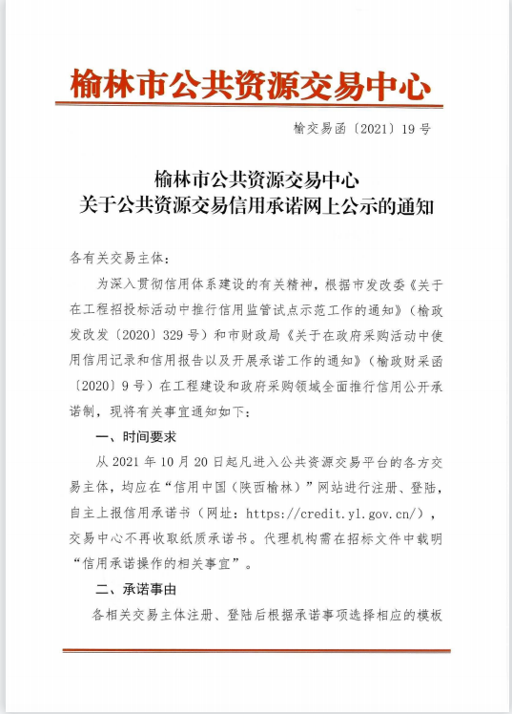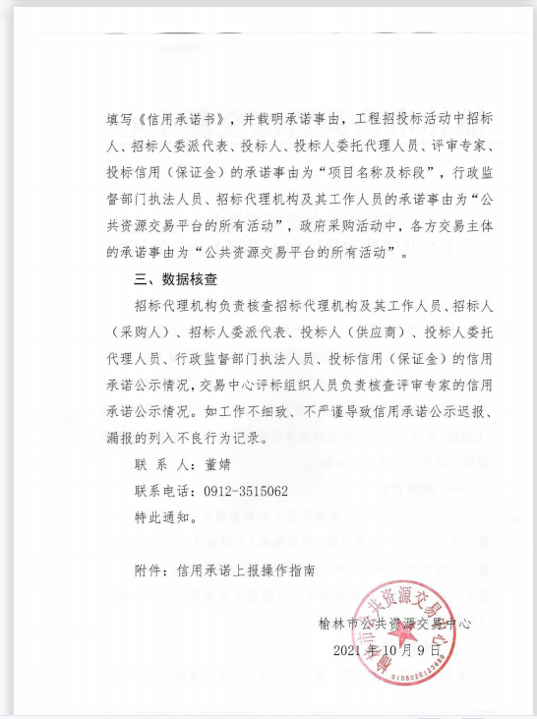

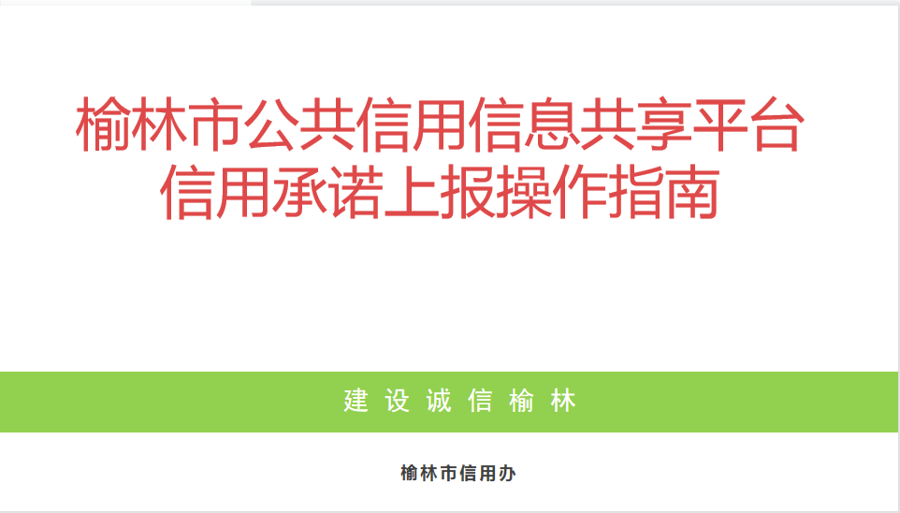

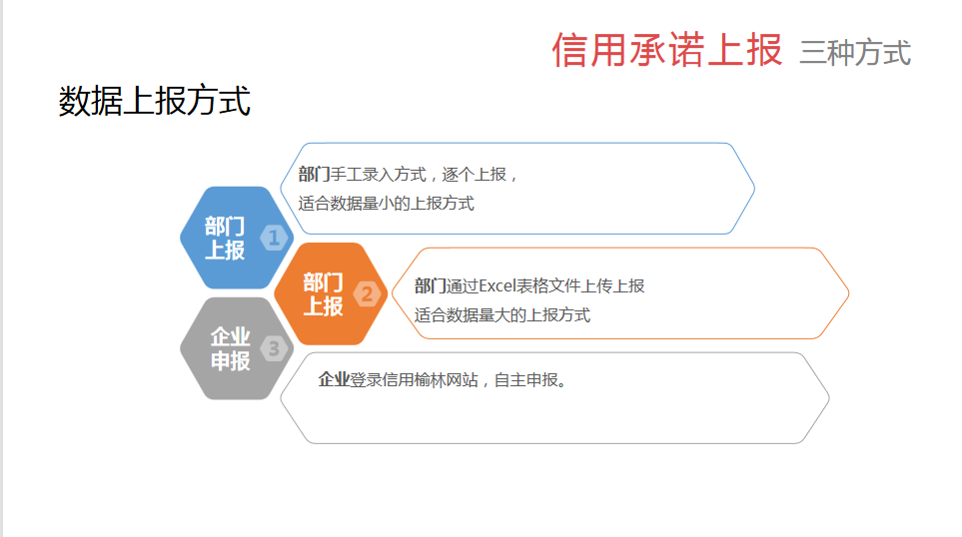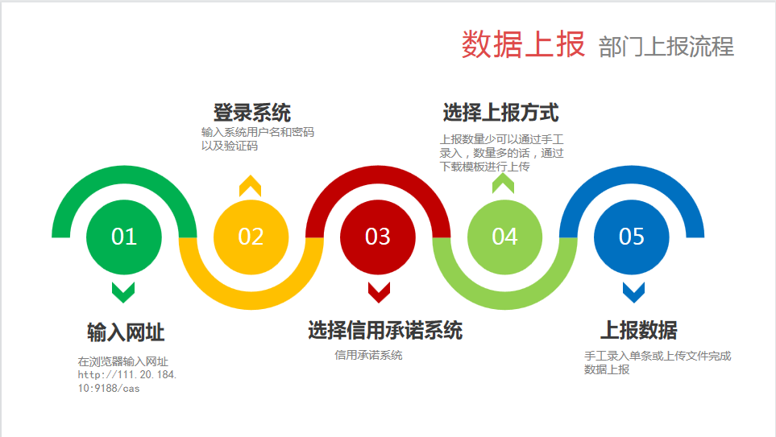

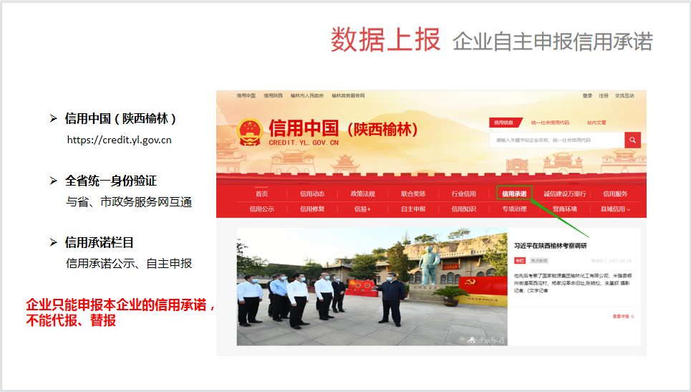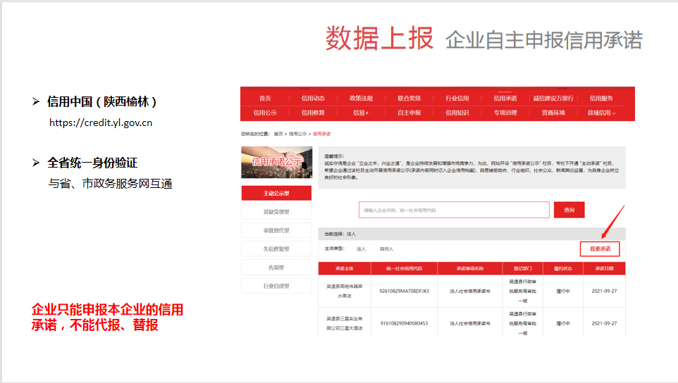

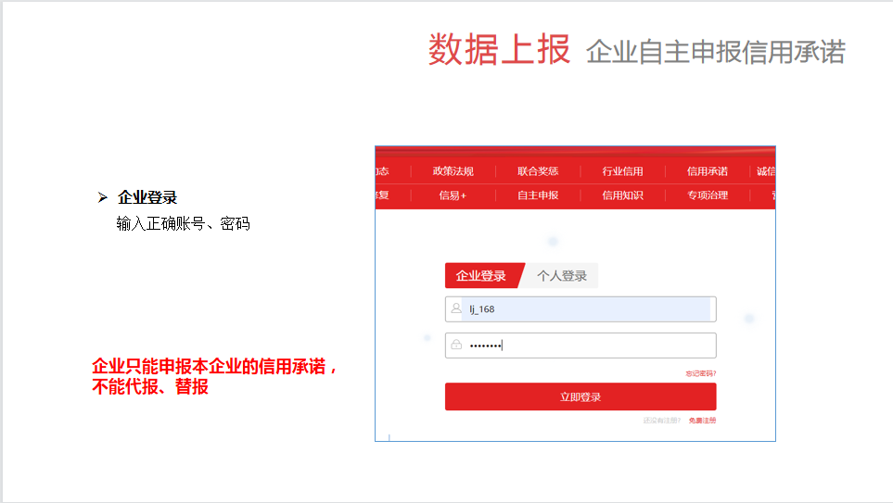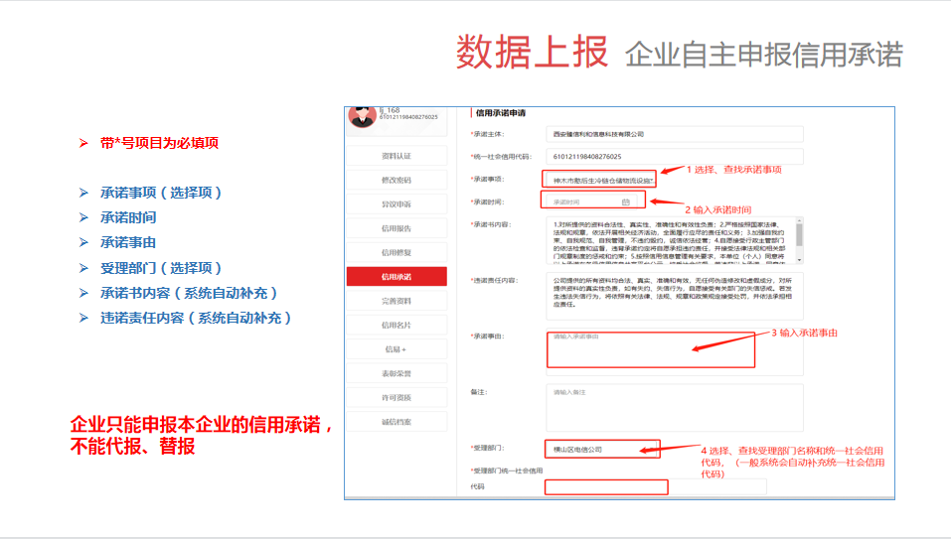

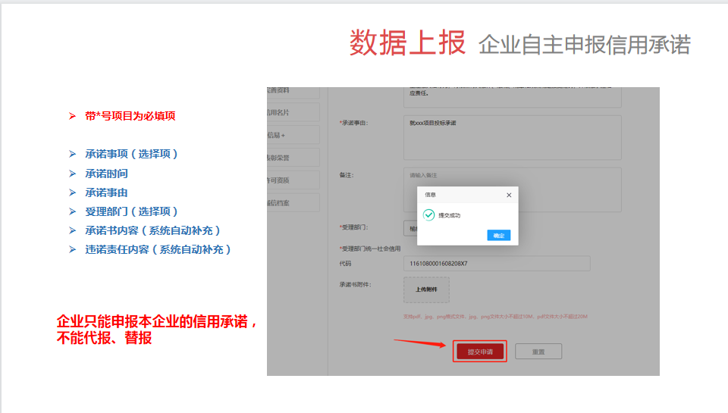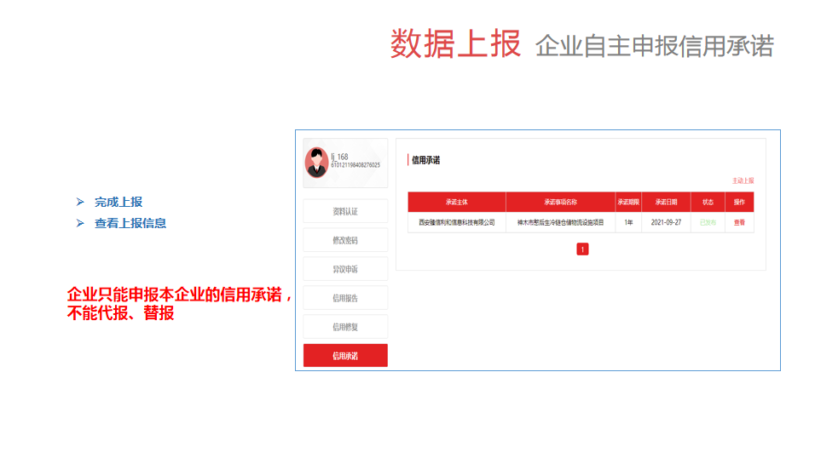

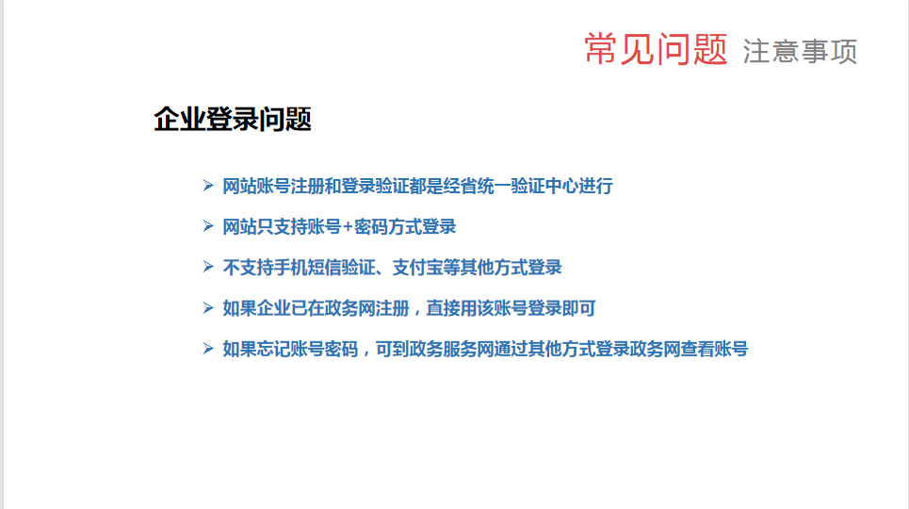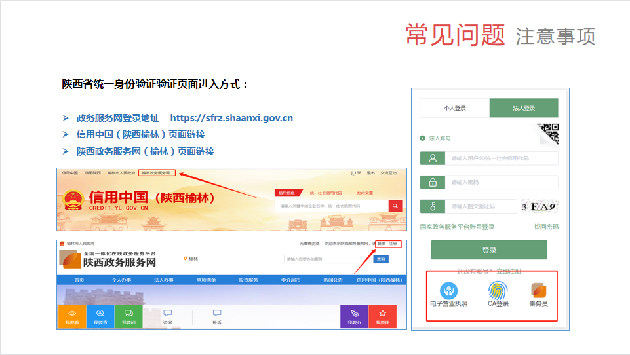
附件4、投标保证金退还信息表
致： 开瑞项目管理有限公司
我单位为 （项目名称、项目编号）提交的保证金￥ 元（大写： ），按谈判文件规定退还至下列账户：
备注：各投标供应商请正确填写《投标保证金退还信息表》装订在纸质竞争性谈判响应文件（正、副本）最后一页，并单独提供一份投标保证金退还信息表及基本户开户许可证（或开户证明）复印件与竞争性谈判响应文件一并递交，谈判结束后，将根据所提供信息退还各投标单位保证金。

收款单位 | 收款单位名称
收款单位 | 账号
收款单位 | 开户银行
收款单位 | 开户银行行号
收款单位 | 联 系 人 |  | 联系电话

单位名称（公章）：

日 期：

